ELENA MARÍA DEL RÍO GALERA

Octubre de 2020

**PRÁCTICA 2**

**1. OSPF: todos los routers en el mismo área.**

2. Arranca todas las máquinas de una en una. Las máquinas pc1 y pc2 tienen rutas por defecto a r1 y r4 respectivamente. Los routers no tienen configurada ninguna ruta, salvo la de las subredes a las que están directamente conectados. Compruébalo con la orden route

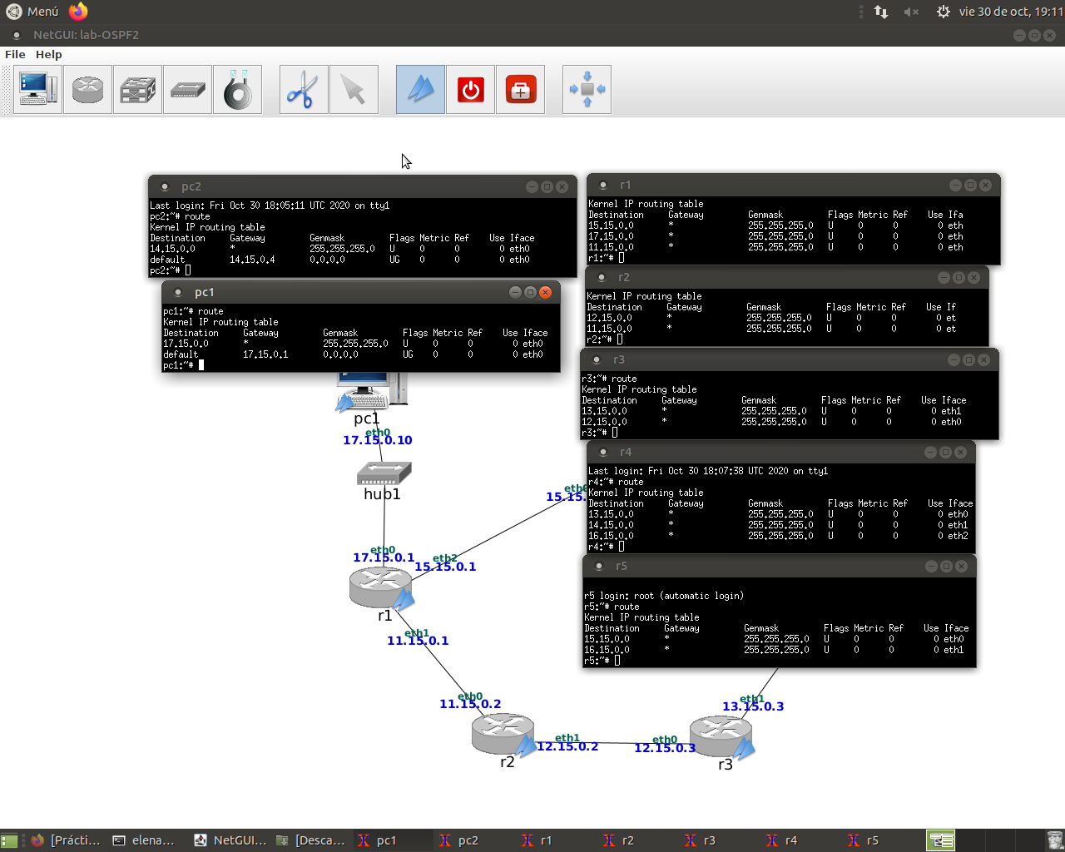

**1.1. Activación de r1**

Primero inicio las tres capturas con tcpdump -i ethX -s 0 -w /hosthome/maquina.cap. En el siguiente fichero me aseguro de tener zebra y ospfd en yes /etc/quagga/daemons.

Este fichero queda de la siguiente manera /etc/quagga/ospfd.conf

router-id 17.15.0.1

passive-interface eth0

network 11.15.0.0/24 area 0

network 15.15.0.0/24 area 0

network 17.15.0.0/24 area 0

Y por último iniciamos quagga con /etc/init.d/quagga start.

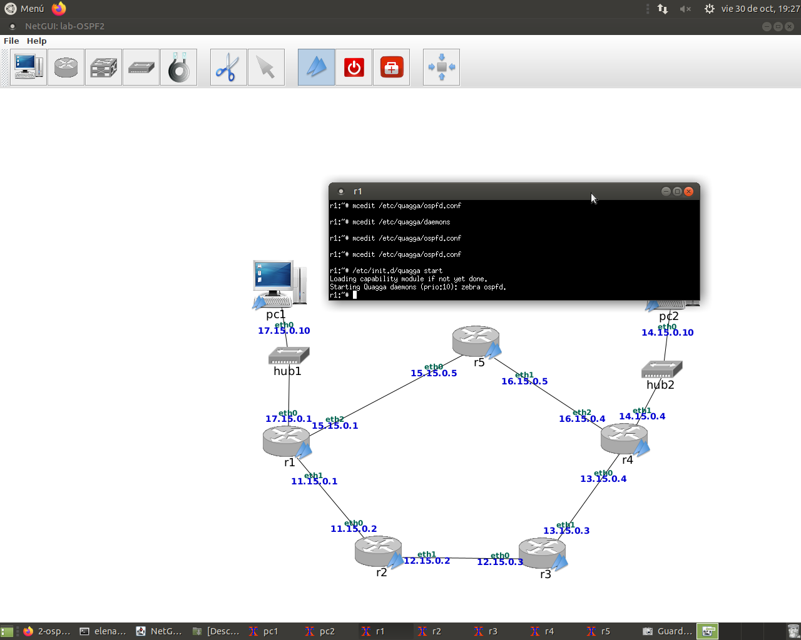

1. Comprueba que en la captura realizada por pc1 no se observan mensajes OSPF ya que has configurado esa interfaz pasiva.

La captura en pc1 está vacía, no captura nada porque tiene interfaz pasiva.

En cambio r2 y r5 si está enviando mensajes hello.

2. Observa los mensajes HELLO que se envían al arrancar quagga en r1 y analízalos utilizando Wireshark.

a) ¿Cada cuánto tiempo se envían dichos mensajes? Observa si coincide con el valor del

campo Hello Interval de los mensajes.

Se envían cada 10 segundos podemos comprobarlo en la siguiente imagen

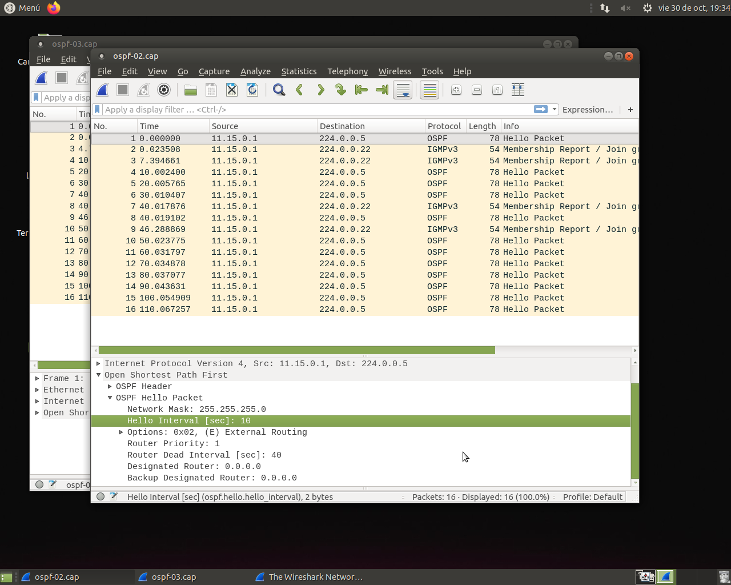

b) Comprueba que el campo Area ID se corresponde con el identificador de área que has

configurado en el fichero ospfd.conf.

El id del área es el 0.0.0.0, luego es correcto.

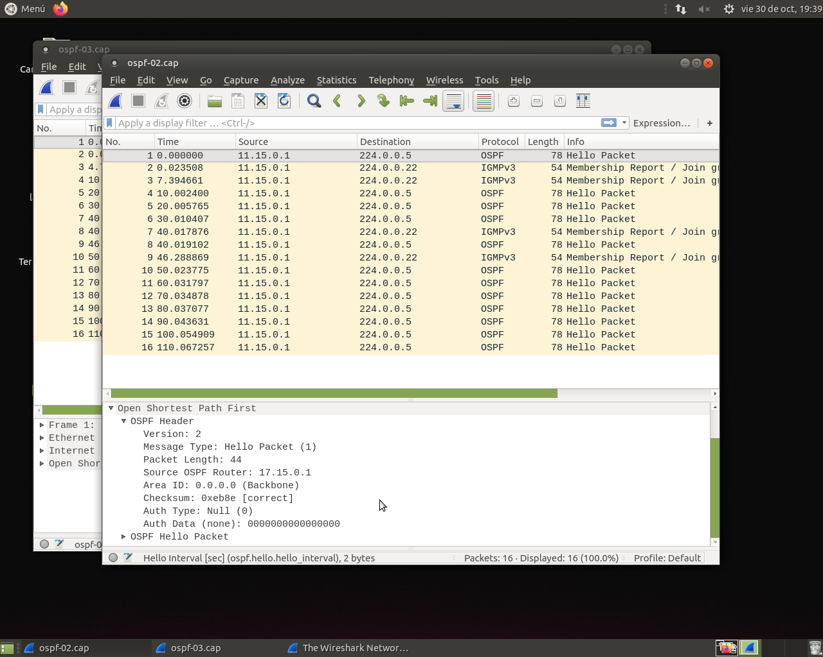

c) Comprueba que el identificador del router se corresponde con el que has configurado en

el chero mirando el campo Source OSPF Router de la cabecera obligatoria de OSPF en

los mensajes HELLO.

Tenemos enviados desde la direccion 11.15.0.1 y desde la 15.15.0.1 y ambos tienen opsf router 17.15.0.1

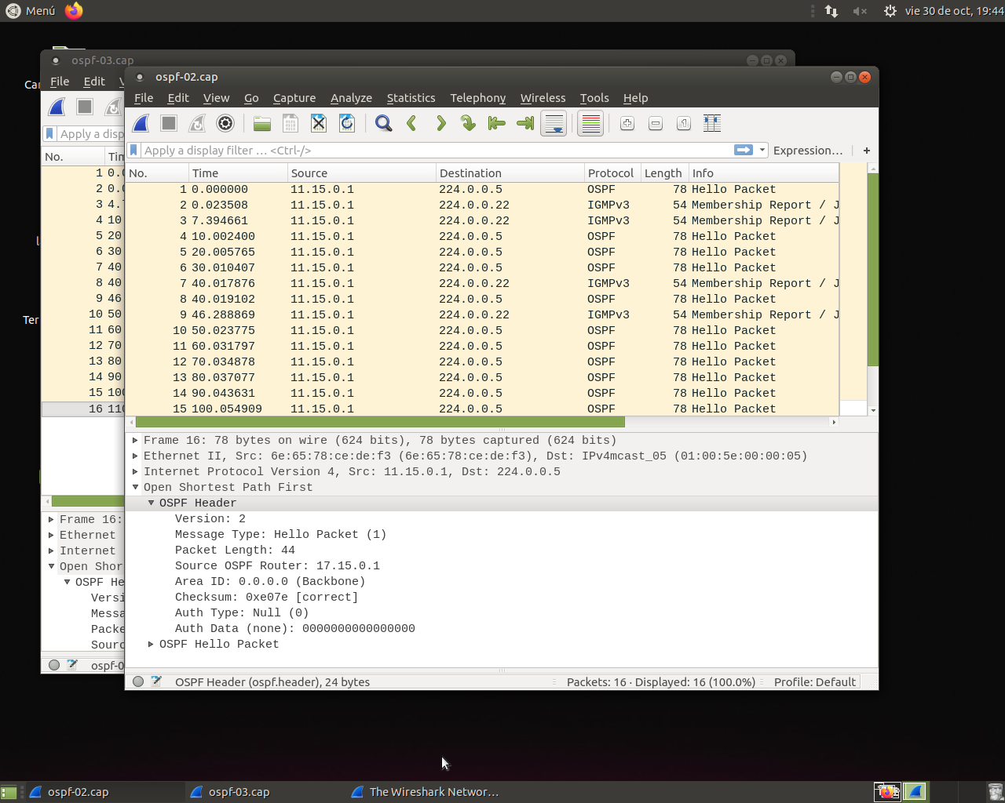

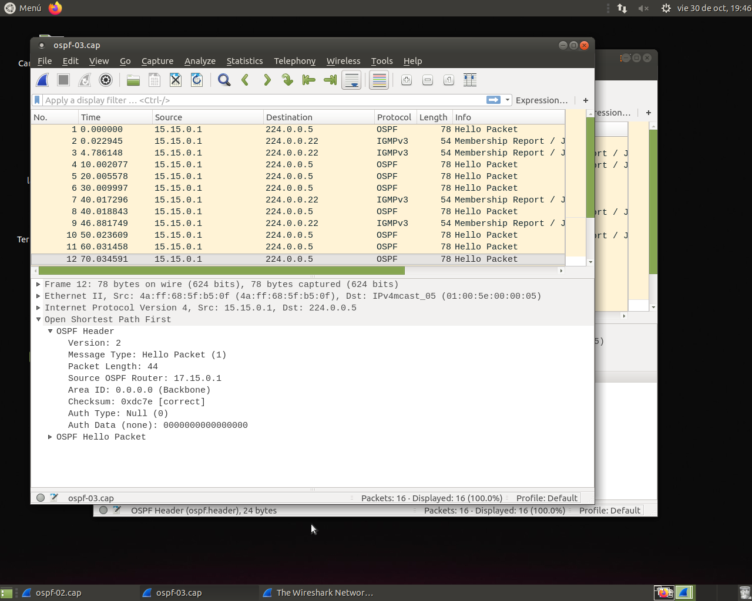

d) Observa el valor de los campos DR y BDR en los primeros mensajes HELLO. ¿Qué ocurre con dichos campos transcurridos 40 segundos después del primer mensaje HELLO? ¿Por qué?

Valor en los primeros HeLLO A los 40 segundos

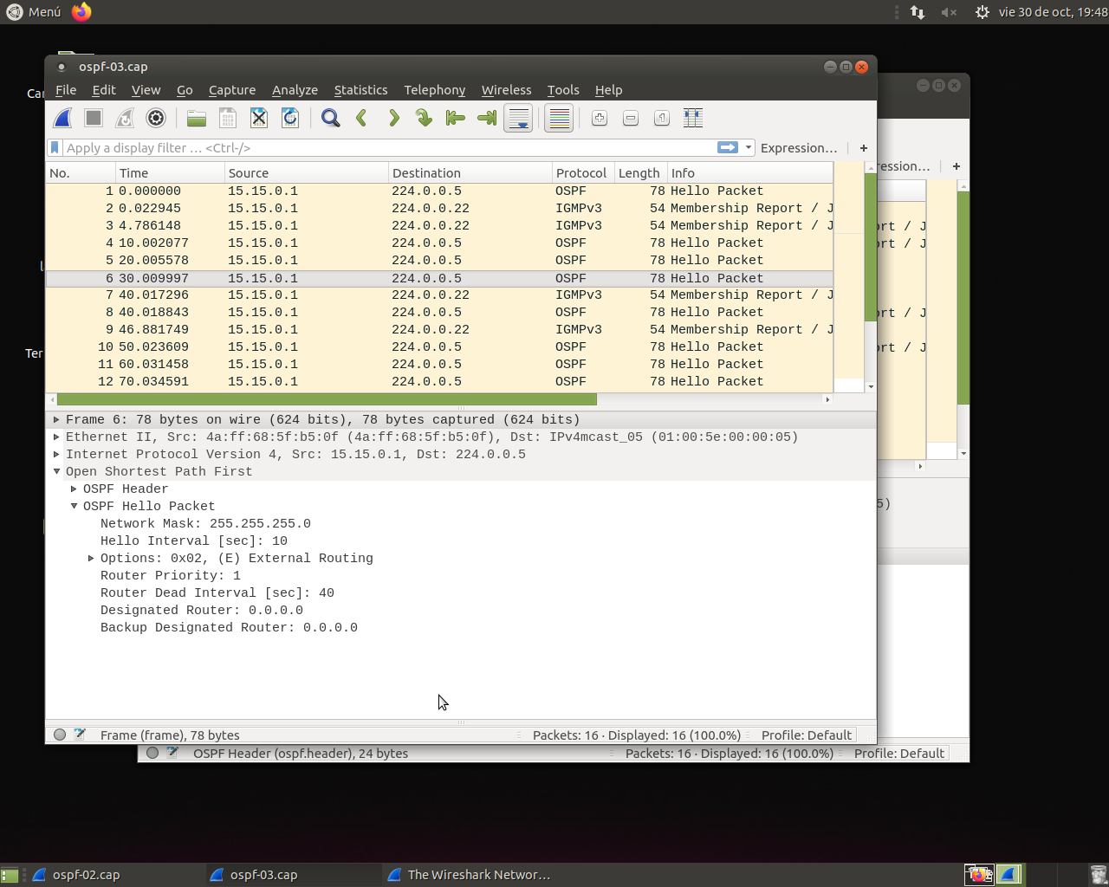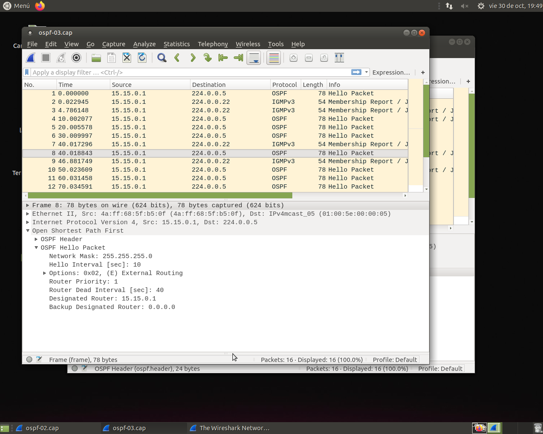

Como no existen más vecinos a los 40 segundos que es el router dead interval, se asigna, en este caso la 15.15.0.1, que es el router designado de esa subred. En este caso eligen 15.15.0.1 y 11.15.01 porque son los routers que mandan mayor numeor en el campo prio.

Sabemos que el BDR entra en acción cuando el DR deja de funcionar, como no estamos en ese caso, se queda en cero.

3. ¿Se observan en las capturas mensajes DB Description o LS Update? ¿Por qué?

No porque no hay vecinos configurados en OSPF.

4.¿Debería haber aprendido alguna ruta r1? Compruébalo consultando la tabla de encaminamiento mediante la orden route.

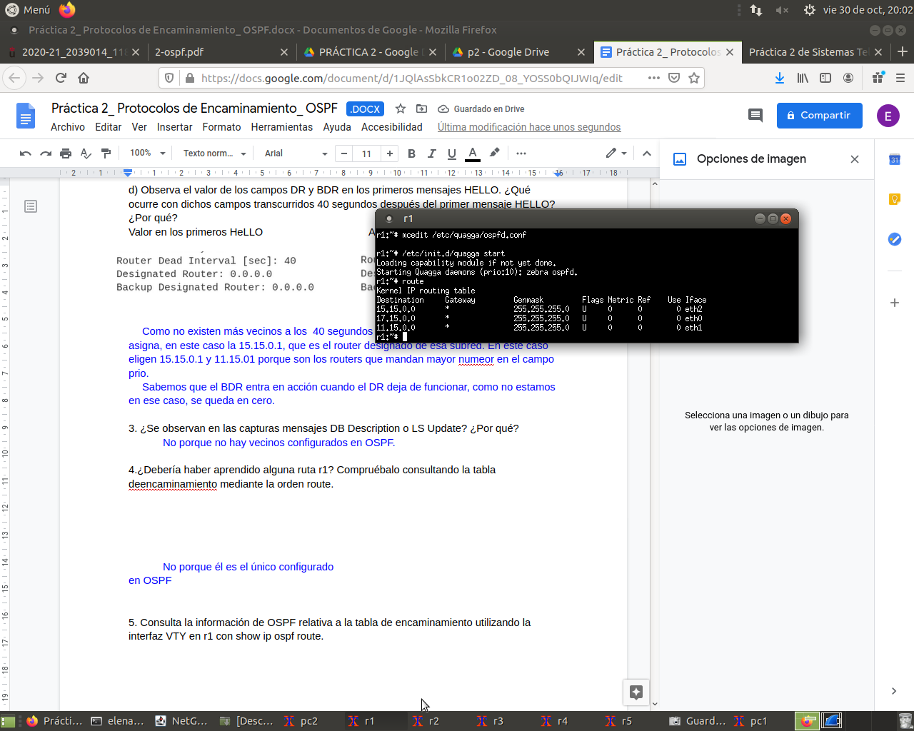

No debería, y no ha aprendido ninguna como vemos en la imagen porque es el único router configurado con ospf.

5. Consulta la información de OSPF relativa a la tabla de encaminamiento utilizando la interfaz VTY en r1 con show ip ospf route.

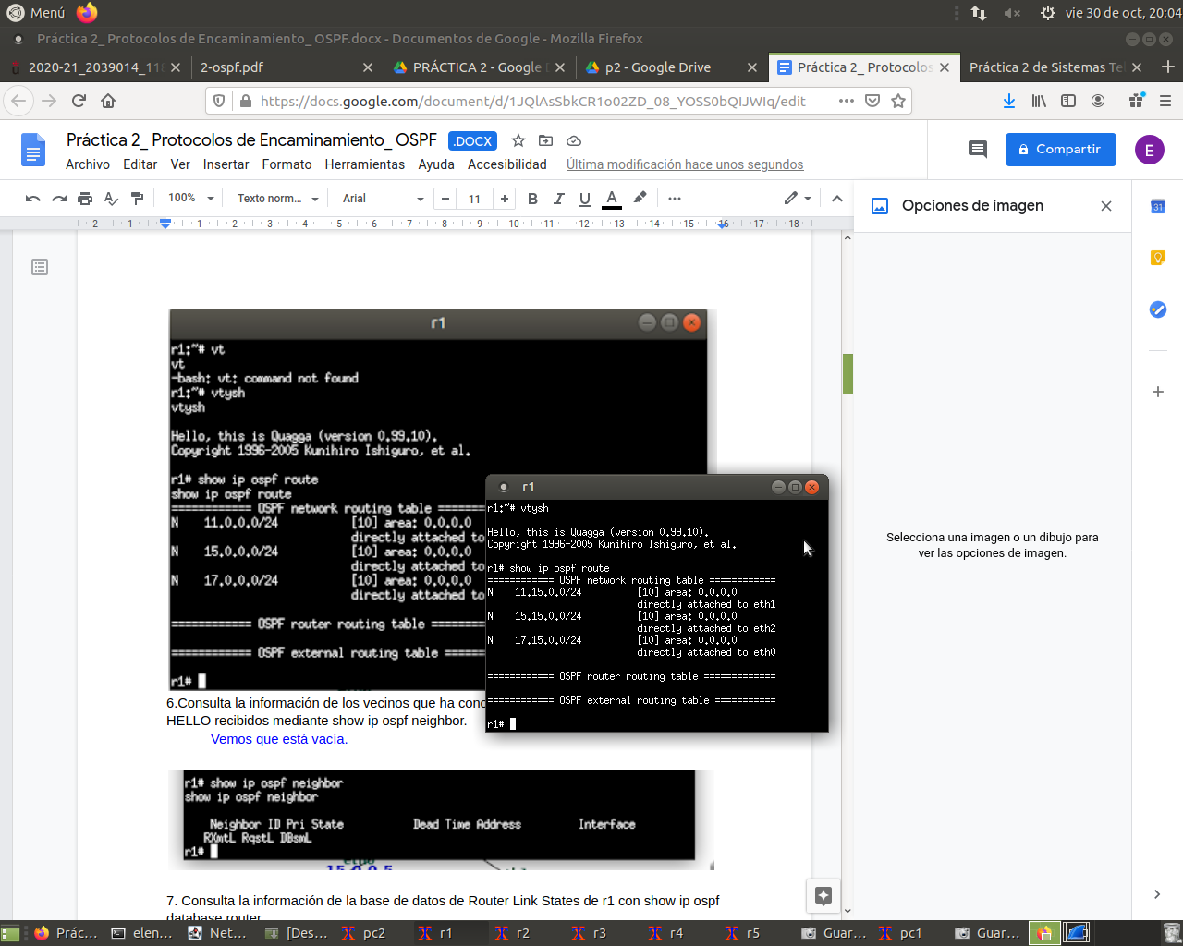

6.Consulta la información de los vecinos que ha conocido r1 a través de los mensajes HELLO recibidos mediante show ip ospf neighbor.

No hay vecinos. Luego no hay información.

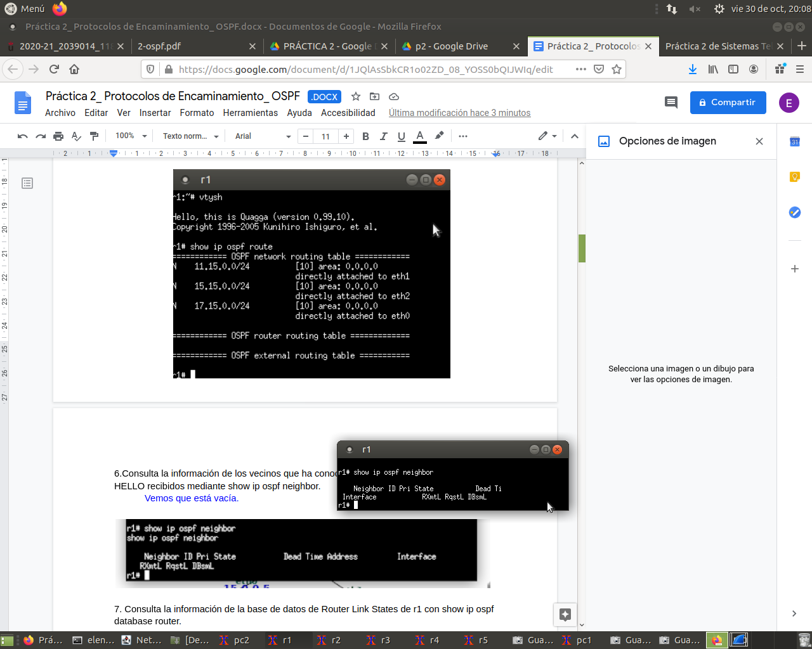

7. Consulta la información de la base de datos de Router Link States de r1 con show ip ospf

database router.

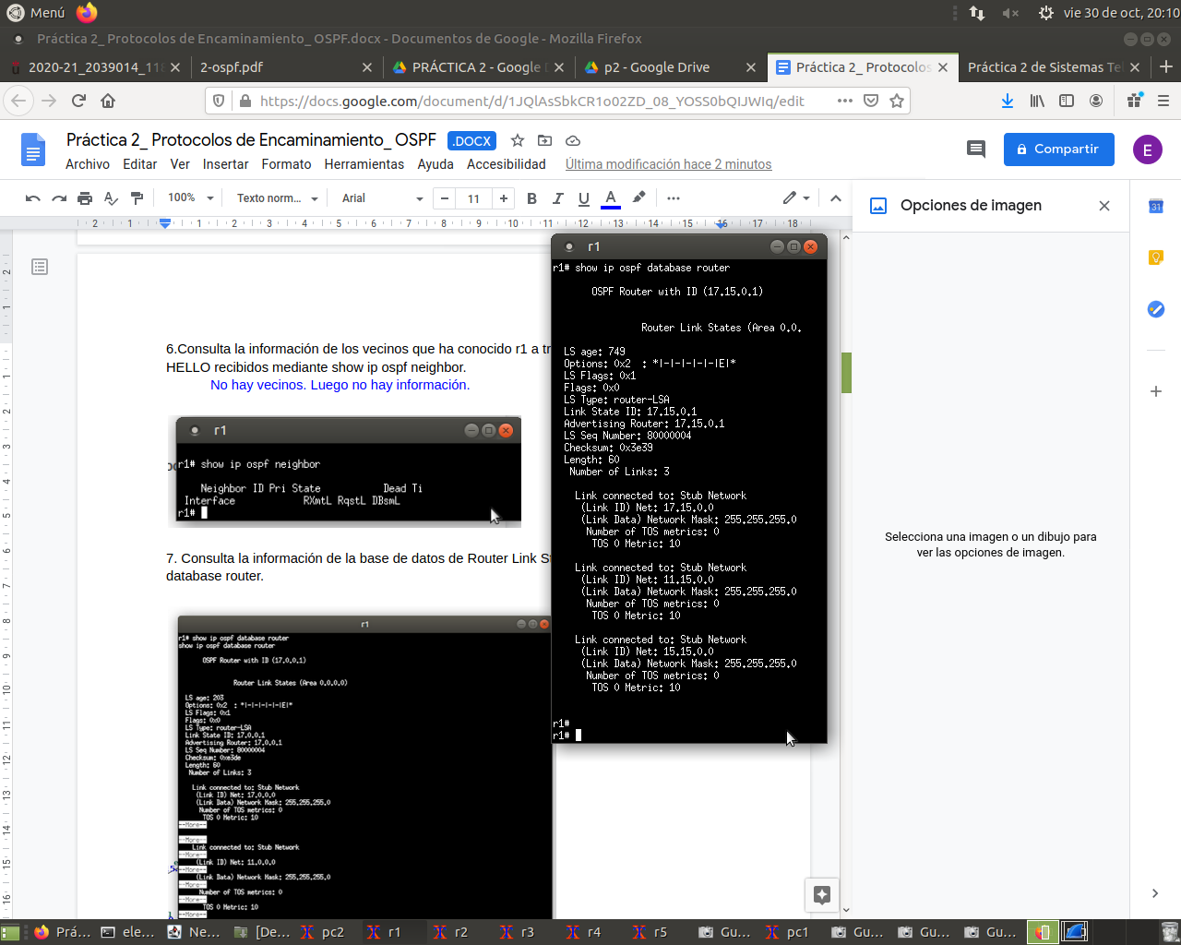

8. Consulta la información de la base de datos de Network Link States de r1 con show ip ospf database network

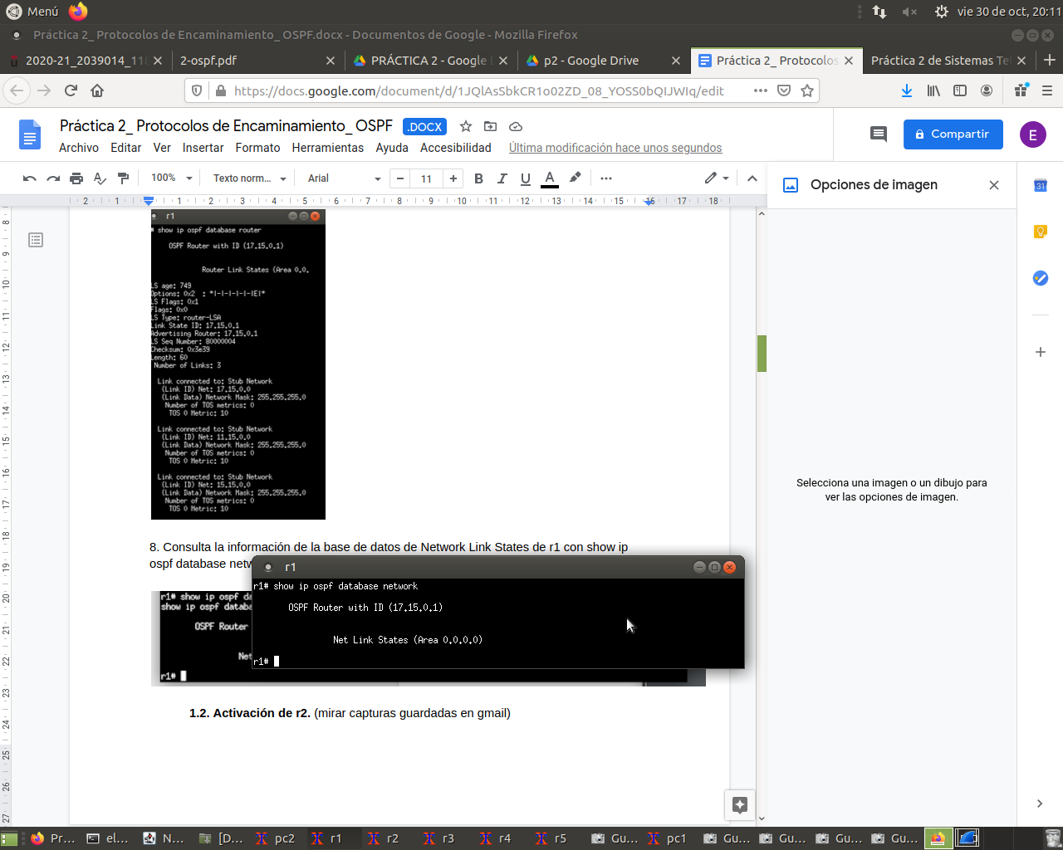

**1.2. Activación de r2.**

Primero inicio las tres capturas con tcpdump -i ethX -s 0 -w /hosthome/maquina.cap. En el siguiente fichero me aseguro de tener zebra y ospfd en yes /etc/quagga/daemons.

Este fichero queda de la siguiente manera /etc/quagga/ospfd.conf

router-id 12.15.0.2

network 11.15.0.0/24 area 0

network 12.15.0.0/24 area 0

Y por último iniciamos quagga con /etc/init.d/quagga start.

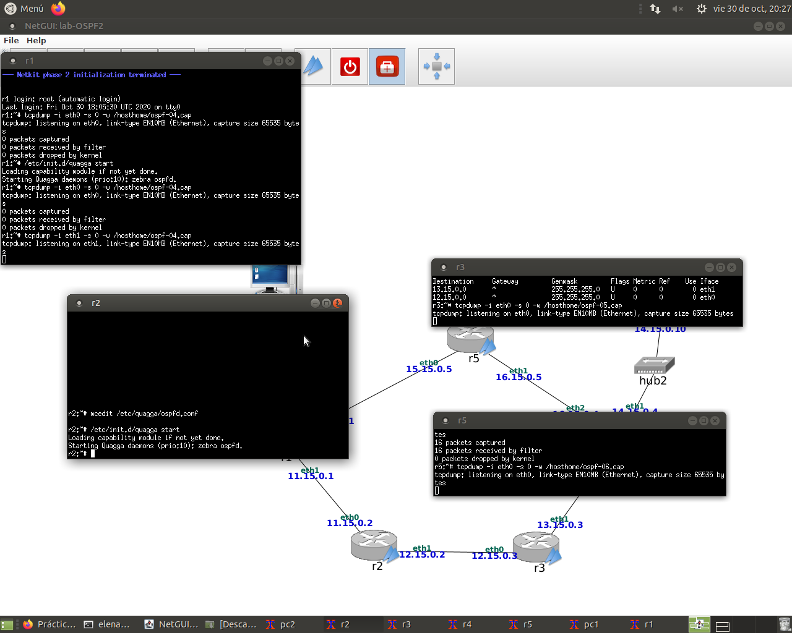

1. Observa la captura realizada en r1 y responde a las siguientes cuestiones:

a) Observa que aparecen mensajes DB_DESCRIPTION cuando r1 detecta la presencia de r2 y viceversa. ¿Cuál es su propósito? ¿Qué IP de destino llevan esos mensajes?

El propósito es el intercambio inicial de indormación relacionada con las link-state databases. Las que envia r1 tienen IP destino 11.15.0.2 (r2) y las que envia r2 tienen IP destino 11.15.0.1(r1), esto lo vemos en la imagen con dos ejemplos seguidos uni de r2 a r1 y el siguiente de r1 a r2.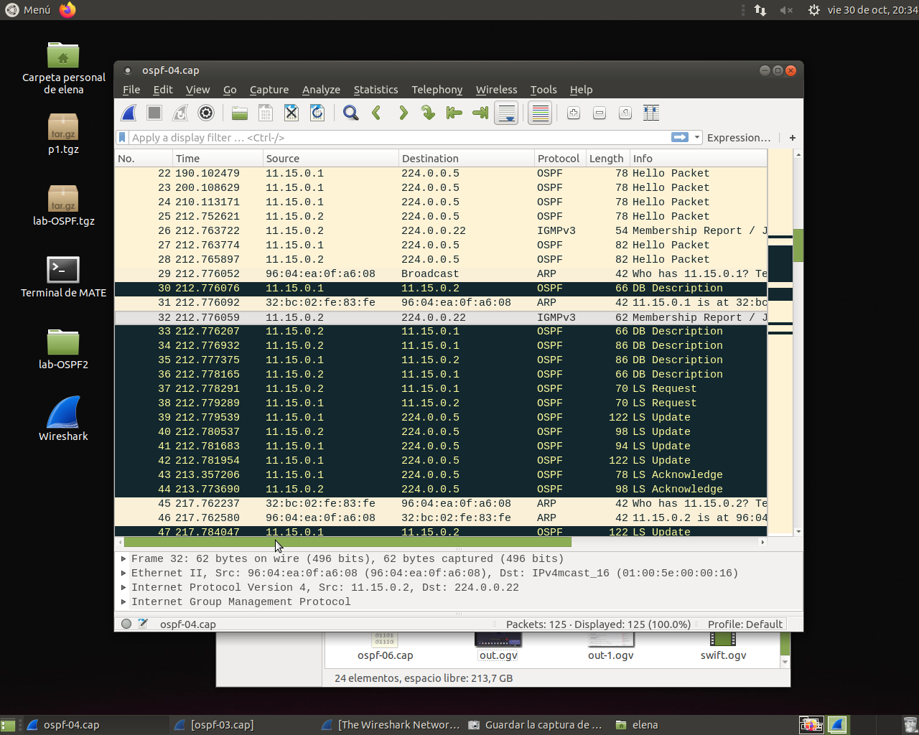

b) Observa los mensajes LS Request que envían r1 y r2. ¿Qué LSA pide cada uno al otro?¿Qué IP de destino llevan estos mensajes?

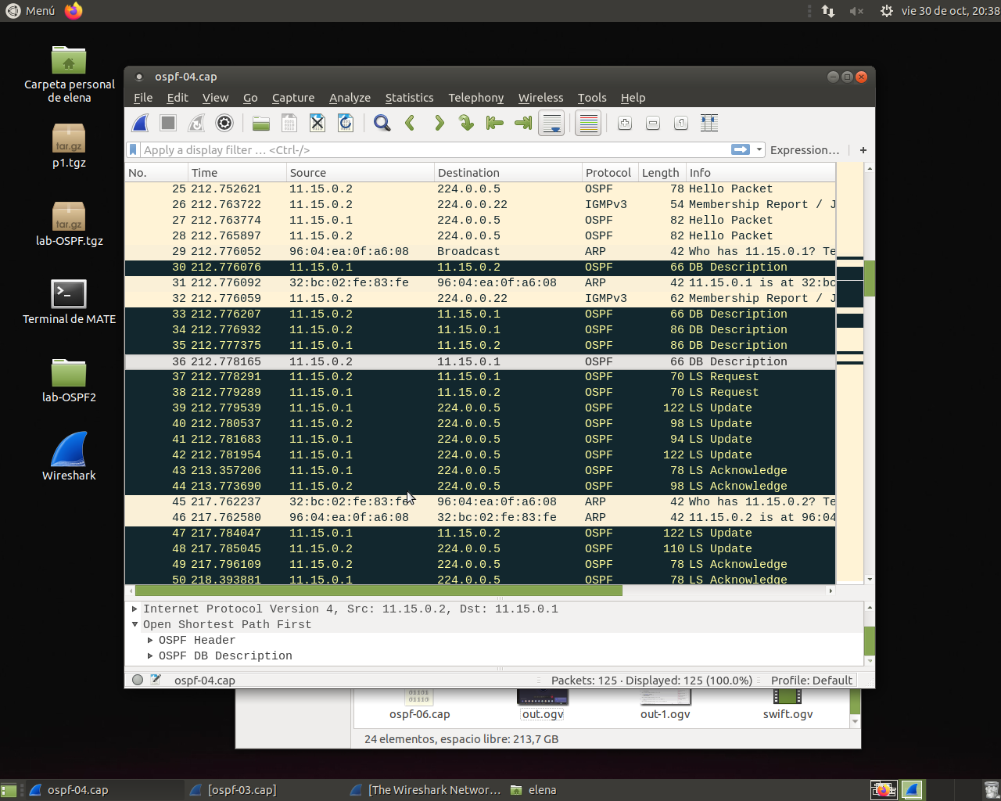

Cada uno pide los LSA que le faltan. En este caso ambos pide el Router-LSA, como están dentro de los mensajes tipo LS Update son mensajes con destino 224.0.0.5 (dirección multicast).

c) Observa el primer mensaje LS Update que envía r1. Comprueba que se corresponde con el LS Request enviado por r2. Comprueba cómo se corresponde su contenido con lo almacenado en la base de datos de r1 analizada en el apartado anterior. Observa sus campos para ver si este mensaje incluye la información de que r1 ha descubierto a r2 como vecino. ¿Crees que la información contenida en este mensaje deberá cambiar próximamente? ¿Por qué? Observa el campo LS Age del anuncio que viaja en el mensaje, y explica su valor.

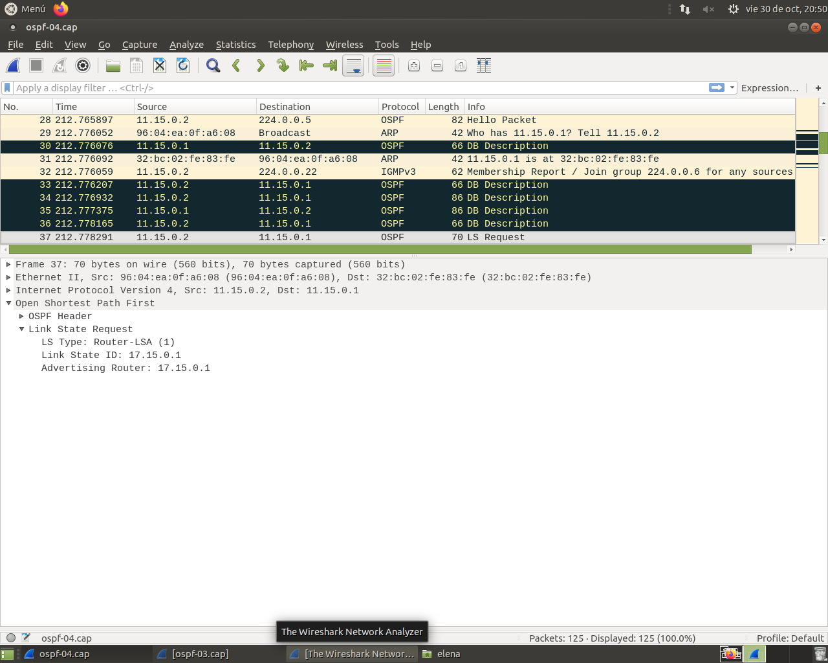

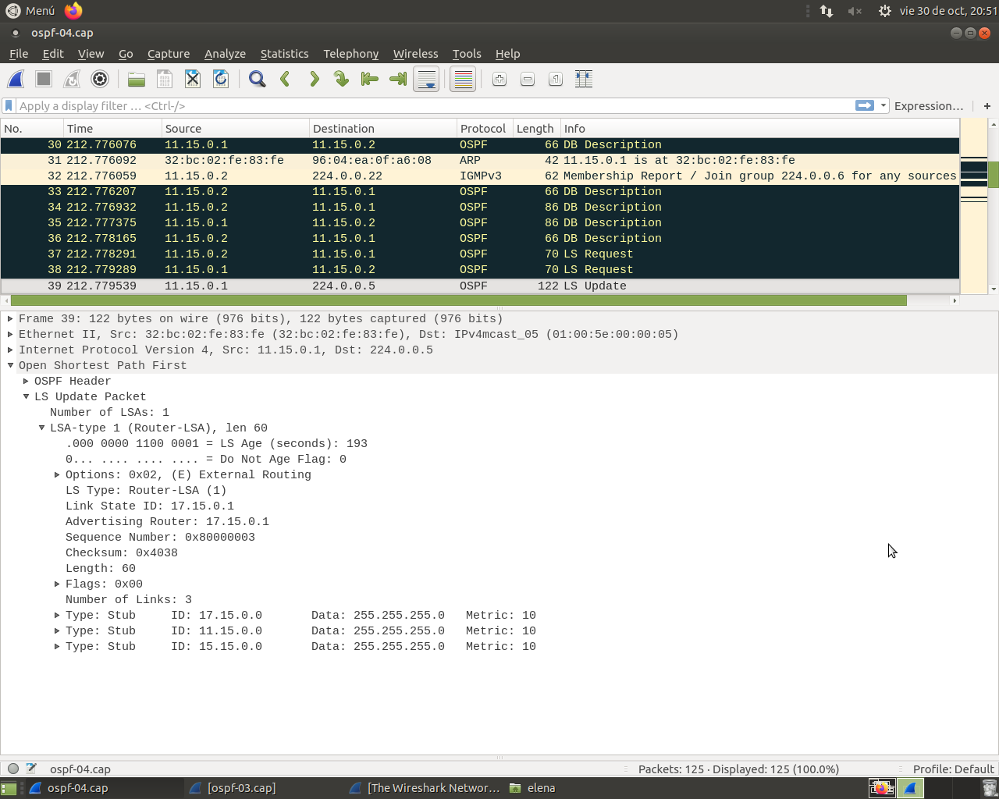

El primer LS Update que envía r2 a r1 es un Router-LSA, que se corresponde con el LS Request que le envió r2. En este aparecen las redes a las que está conectado r1,como existe un LS REQUEST del ruter 1 al dos, esto puede entenderse como que se han reconocido como vecinos porque si no, no le haría la petición.

*REQUEST: Petición a un vecino (unicast) de los LSAs que un router no tiene en sus DBs.

. Su LS Age es de 193 seg, son los segudos que ha pasado desde que LSA, fue generado.

d) Observa el primer mensaje LS Update que envía r2. Comprueba que se corresponde con el LS Request enviado por r1. Observa sus campos para ver si este mensaje incluye la información de que r2 ha descubierto a r1 como vecino. ¿Crees que la información contenida en este mensaje deberá cambiar próximamente? ¿Por qué?

Observa el campo LS Age del anuncio que viaja en el mensaje, y explica su valor.

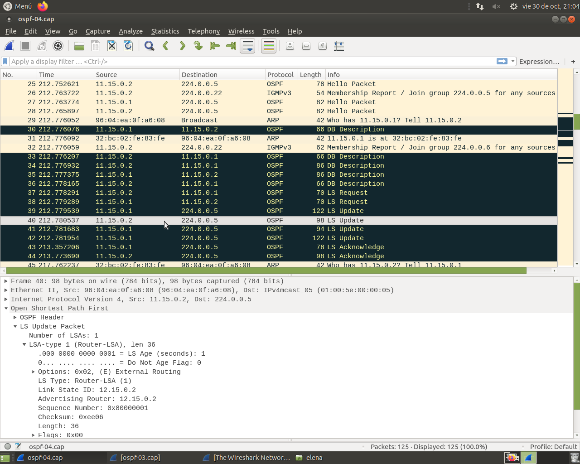

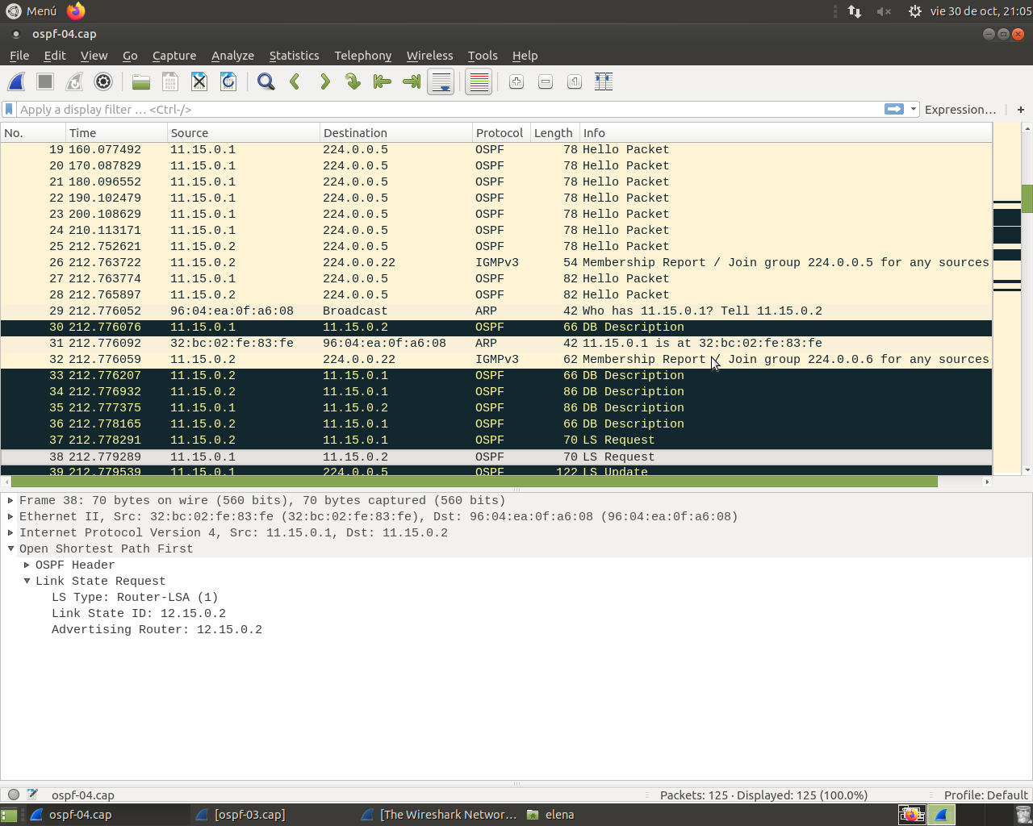

Por el mismo motivo que el apartado anterior, como tenemos un mensaje request de r1 a r2, eso implica que se reconocen como vecinos por qué si no, no se harían la petición.

Vemos en las capturas que efectivamente los campos coinciden. El valor del LS Age es 1 ya que este paquete es simultáneo al LS Update anterior, y solo ha pasado un segundo desde que lsa fue generado.

e) Observa el segundo y tercer mensajes LS Update que envía r1. ¿Responden a algún LS Request previo? ¿Por qué se envían? ¿Qué información contienen?

Observa el campo LS Age de los anuncios que viajan en los mensajes, y explica su valor.

Este es el segundo mensaje LS update y el de más abajo el tercero donde vemos los transitos.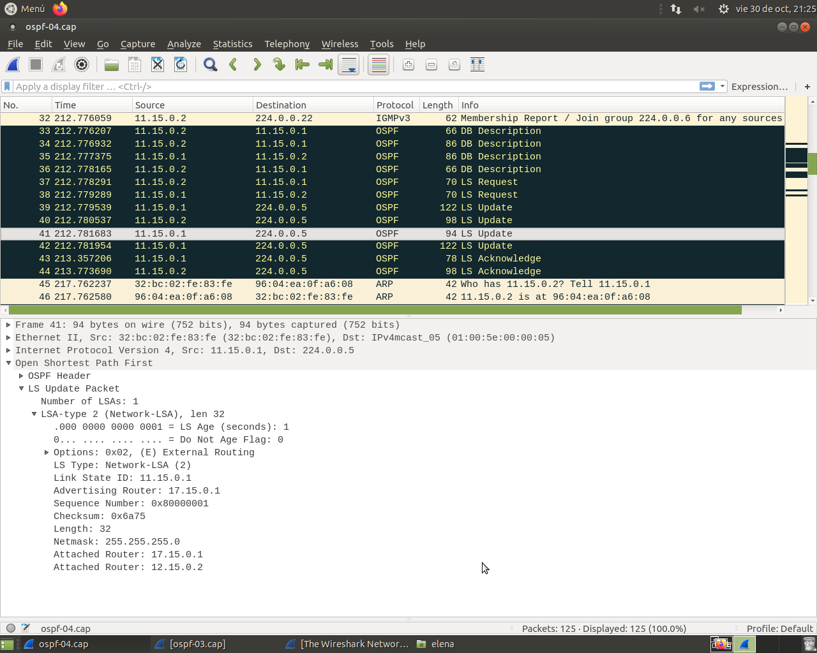

No, se envían para actualizar r2. El segundo LS UPDATE desde r1 contiene 11.15.0.1 como transito ya que ha descubierto que r2 ya está configurada con OSPF.

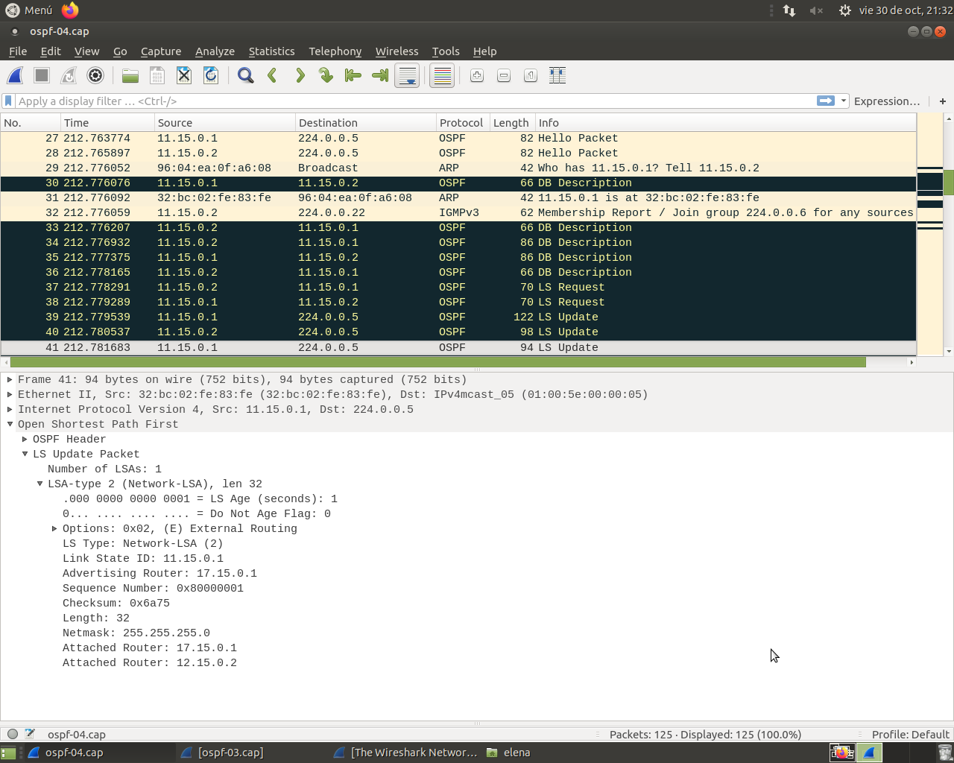

f ) Observa el segundo mensaje LS Update que envía r2. ¿Responde a algún LS Request previo? ¿Por qué se envía? ¿Qué información contiene?

Observa el campo LS Age del anuncio que viaja en el mensaje, y explica su valor.

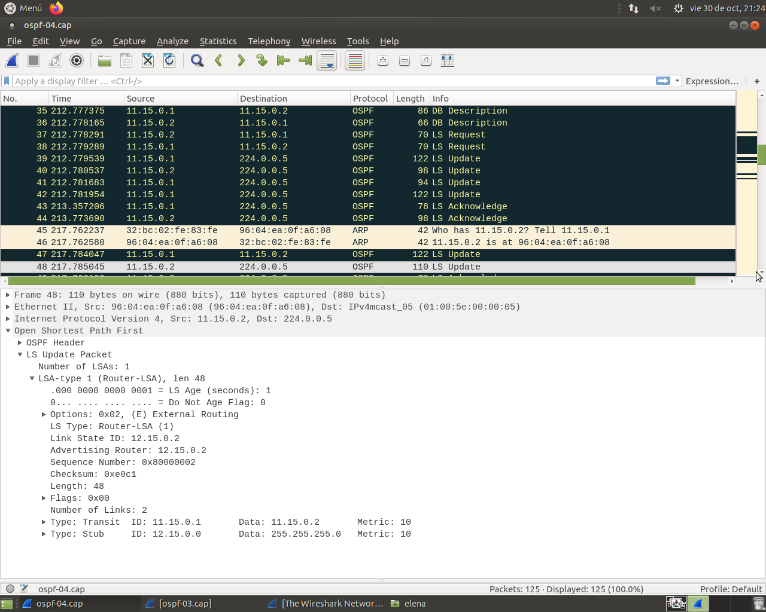

El segundo mensaje se envía por la actualización de la información que le envía r1. Contiene la información de las subredes, y con la actualizacion la red 11.15.0.0 pasa a ser transit con ID 11.15.0.1

g) ¿Por qué razón r2 no envía ningún mensaje Network-LSA?

Según el recordatorio que tenemos abajo de teoría el Network LSA se genera para informar de los routers conectados a dicha subred. Si ya se ha generado en r1, no necesitamos que se genere en r2. El network LSA en la imagen vemos que tiene como atached router, r1(eth0) y r2(eth1)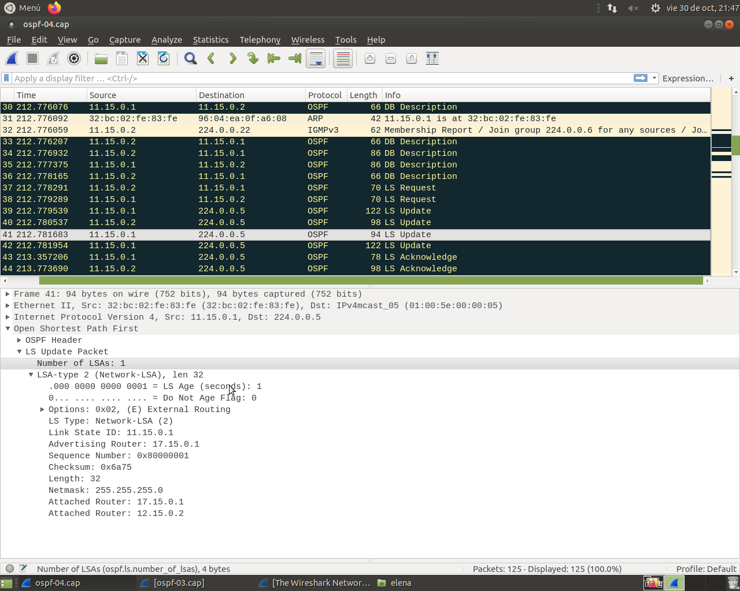

* Router LSA (Router Link State Advertisement):

Cada router OSPF genera un LSA de este tipo

para informar de las interfaces que tiene

configuradas.

* Network LSA (Network Link State

Advertisement): El DR de cada subred que

contenga dos o más routers OSPF genera un

LSA de este tipo para informar de los routers que

se encuentran conectados a dicha subred.

h) Observa los mensajes LS Acknowledge. Mira su contenido para comprobar a qué LSAs asienten.

El primero asiente el Router-LSA, de R2 y el segundo asiente Router-LSA, de r1 y network-LSA de r1

i) Pasados 40 segundos del arranque de r2, ¿qué ocurre con los campos DR y BDR de los mensajes HELLO que intercambian?

DR sigue siendo r1 y r2 aparece como BDR( si r1 se apagase r2 pasará a ser como DR(subdelegado))

2. Observa la captura realizada en r5 y en r3. Explica por qué solo hay mensajes HELLO.

Como ni en r3 ni en r5 hemos configurado OSPF, solo vemos mensajes Hello.

3. ¿Deberían haber aprendido alguna ruta r2 y r1? Compruébalo consultando la tabla de encaminamiento en ambos encaminadores mediante la orden route.

Como vemos r1 aprende 12.0.0.0 por 11.0.0.2 (su gateway) y r2 aprende 17.0.0.0 y 15.0.0.0 por el camino 11.0.0.1

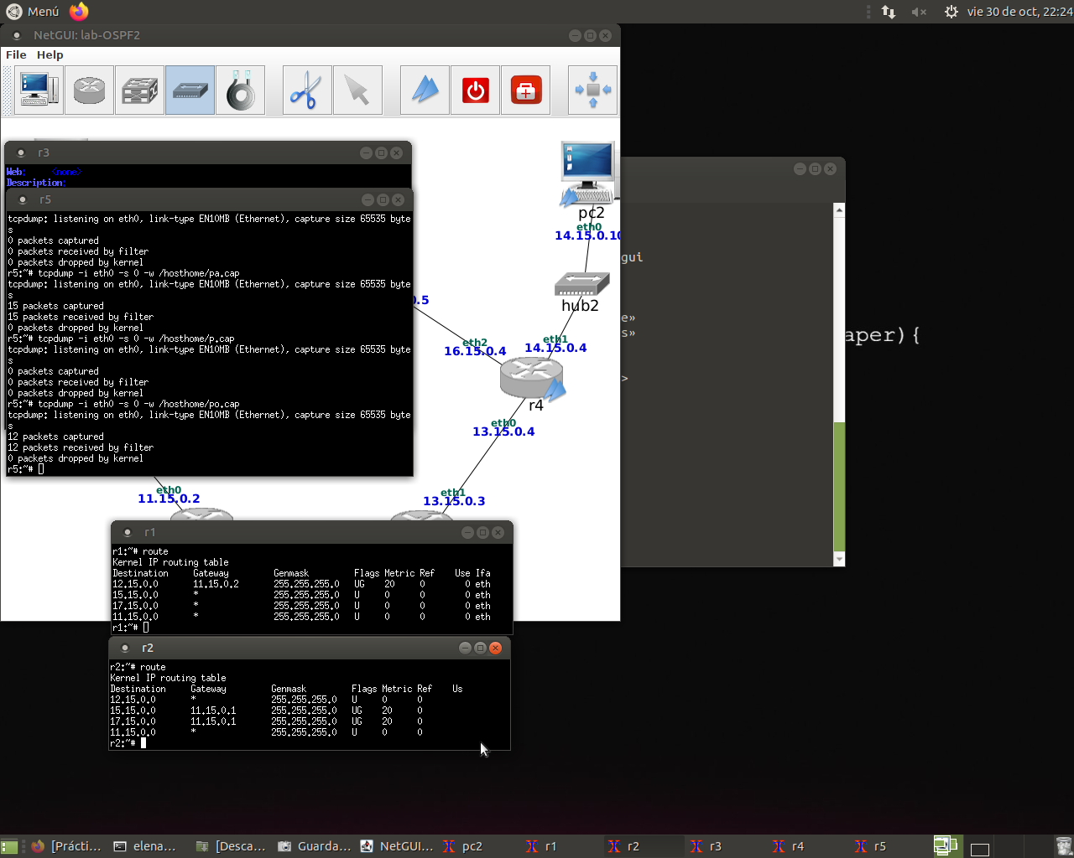

4. Consulta la información de OSPF relativa a la tabla de encaminamiento utilizando la interfaz VTY en cada encaminador con show ip ospf route. Comprueba la métrica de cada ruta y a través de qué router se alcanza.

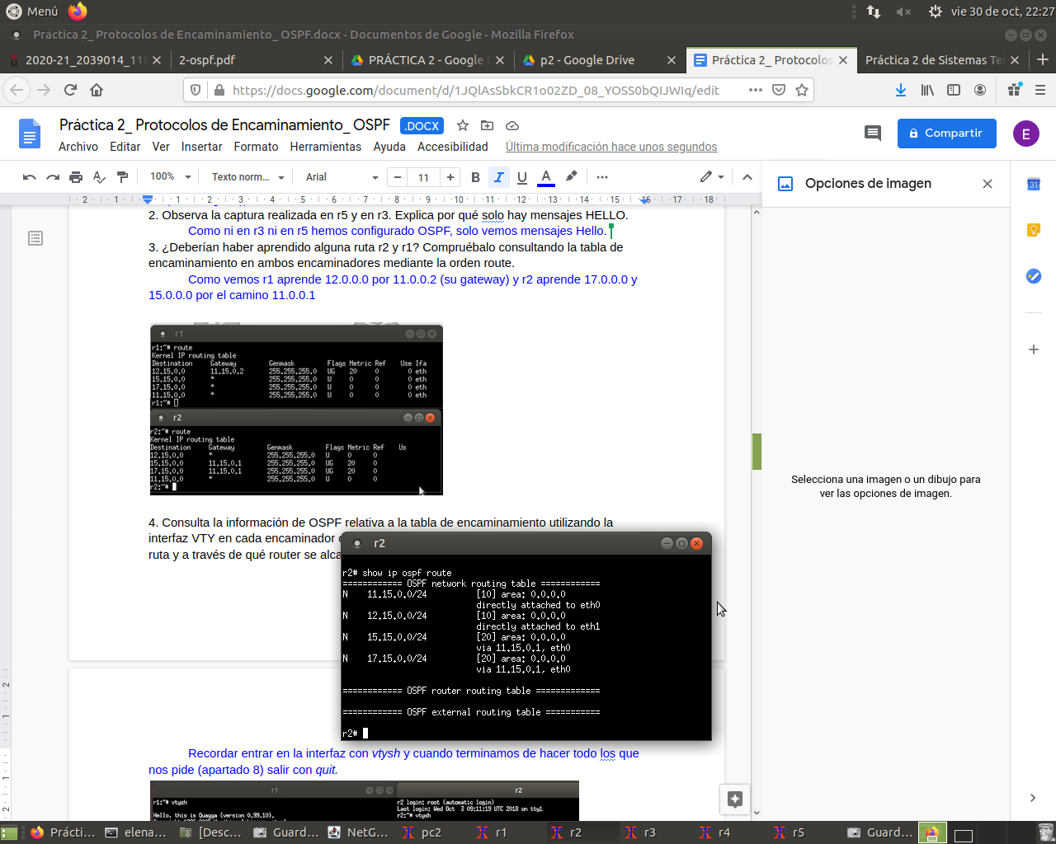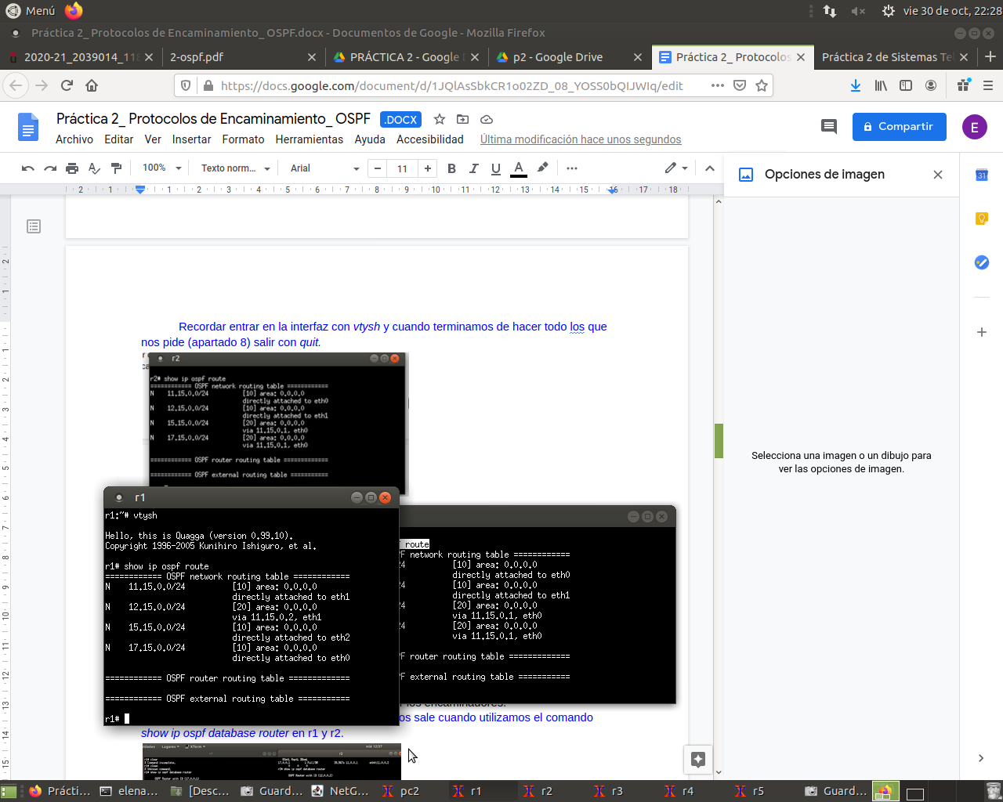

5. Consulta la información de los vecinos que ha conocido cada encaminador a través de los

mensajes HELLO mediante show ip ospf neighbor. Analiza la información que muestra este

comando en r1 donde ya hay elegidos DR y BDR para la subred 11.0.0.0/24.

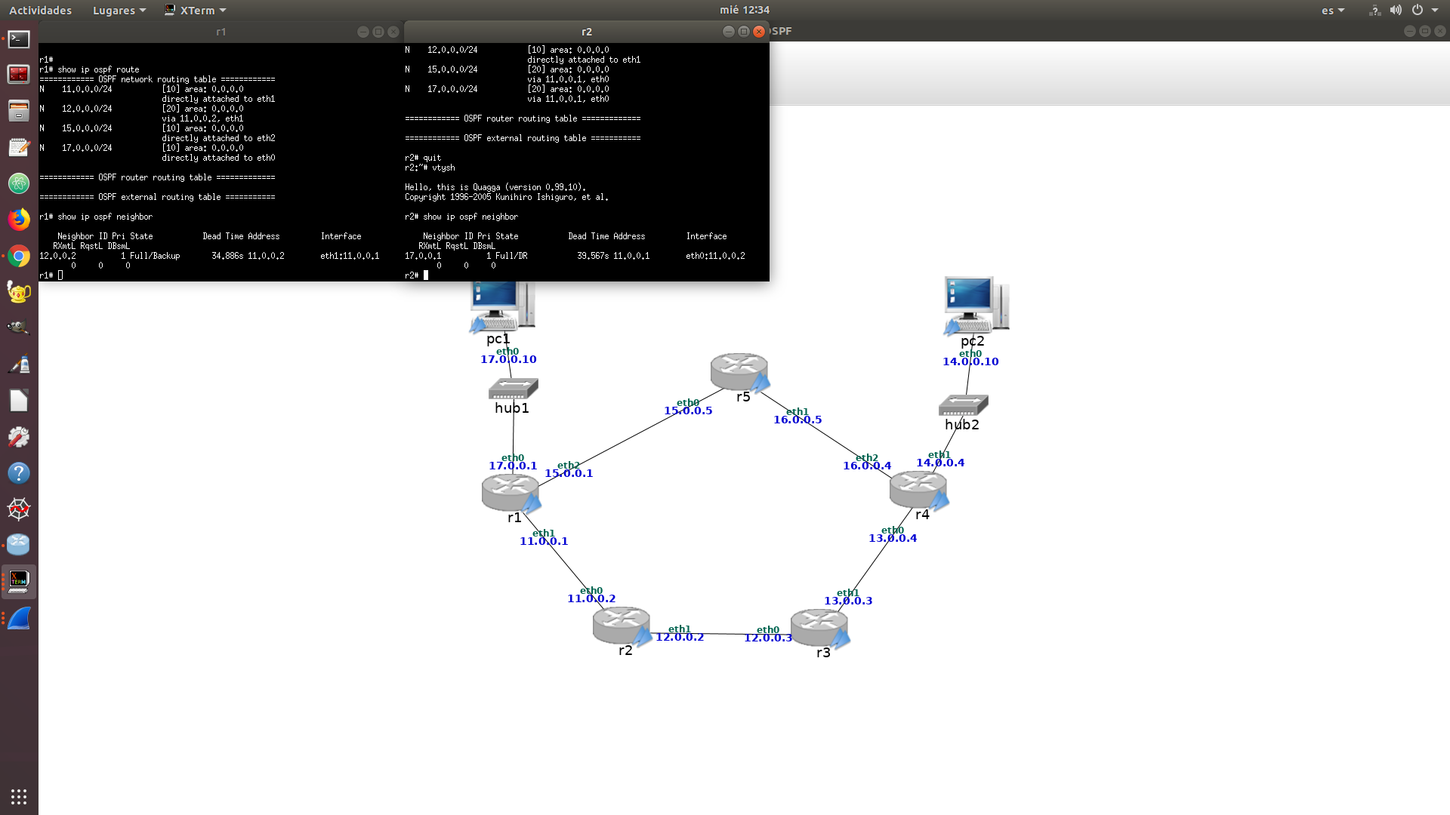

6. Consulta en cada encaminador la información de las bases de datos de Router Link States y de Network Link States mediante show ip ospf database router y show ip ospf database network respectivamente. Comprueba que la información mostrada coincide con el contenido de los últimos LS Update enviados por los encaminadores.

*show ip ospf database router*

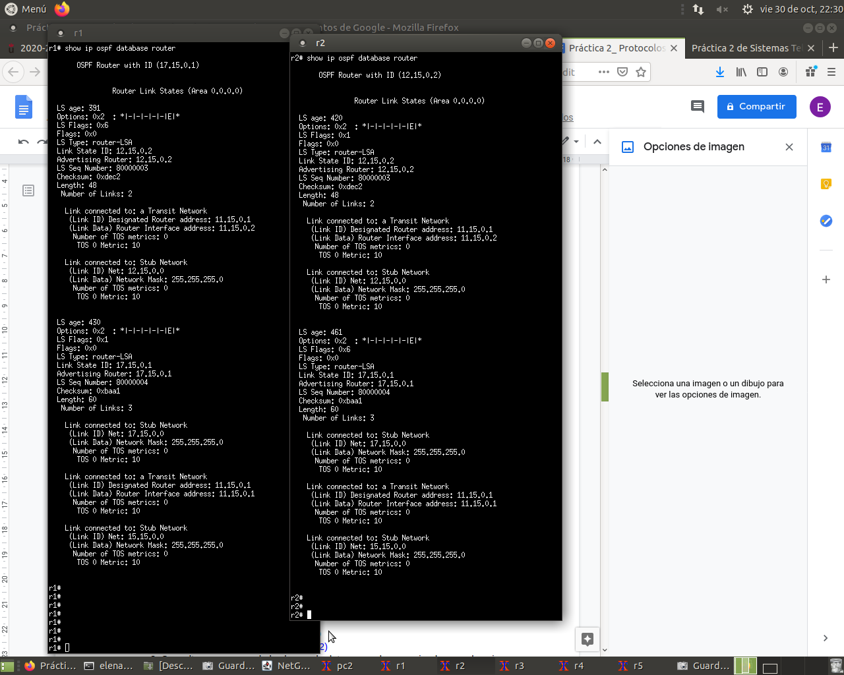

*show ip ospf database network*

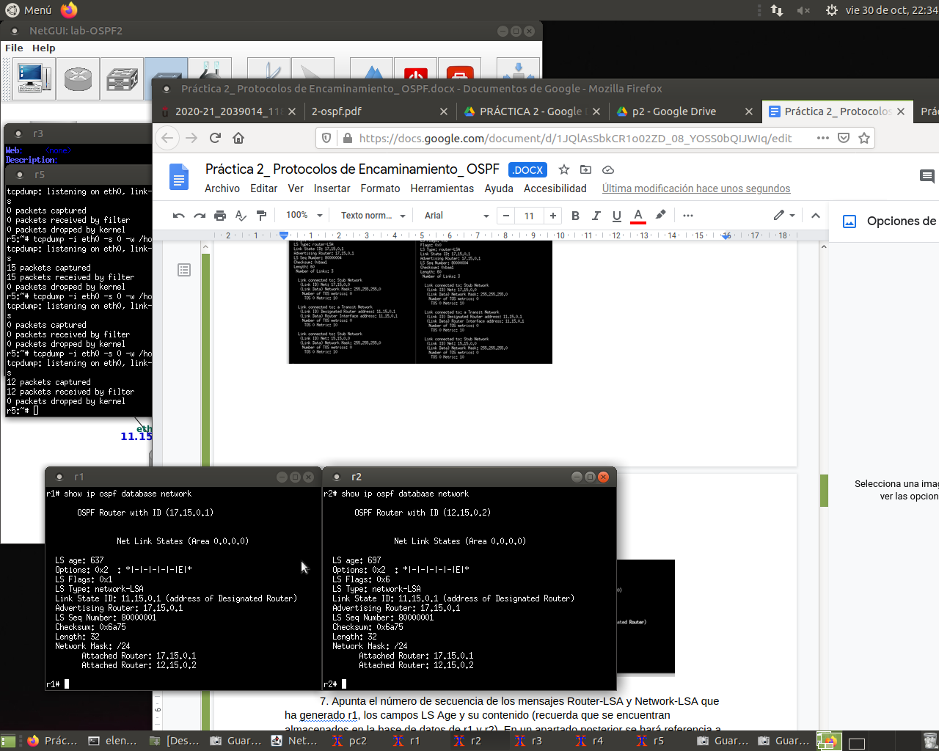

7. Apunta el número de secuencia de los mensajes Router-LSA y Network-LSA que ha generado r1, los campos LS Age y su contenido (recuerda que se encuentran almacenados en la base de datos de r1 y r2). En un apartado posterior se hará referencia a esta información.

ROUTER 1

12.15.0.2 Router- LSA = 80000003

12.15.0.2 LS-Age = 391 segs

17.15.0.1 Router- LSA = 80000004

17.15.0.1 LS-Age = 430 segs

Network-LSA = 80000001

LS Age = 637

ROUTER 2

Router- LSA = 80000001 (en r1 y en r2)

LS-Age = 420seg

12.15.0.2 Router- LSA = 80000003

12.15.0.2 LS-Age = 391 segs

17.15.0.1 Router- LSA = 80000004

17.15.0.1 LS-Age = 430 segs

Network-LSA = 80000001

LS Age = 637

8. Consulta un resumen de las bases de datos en cada encaminador con show ip ospf database.

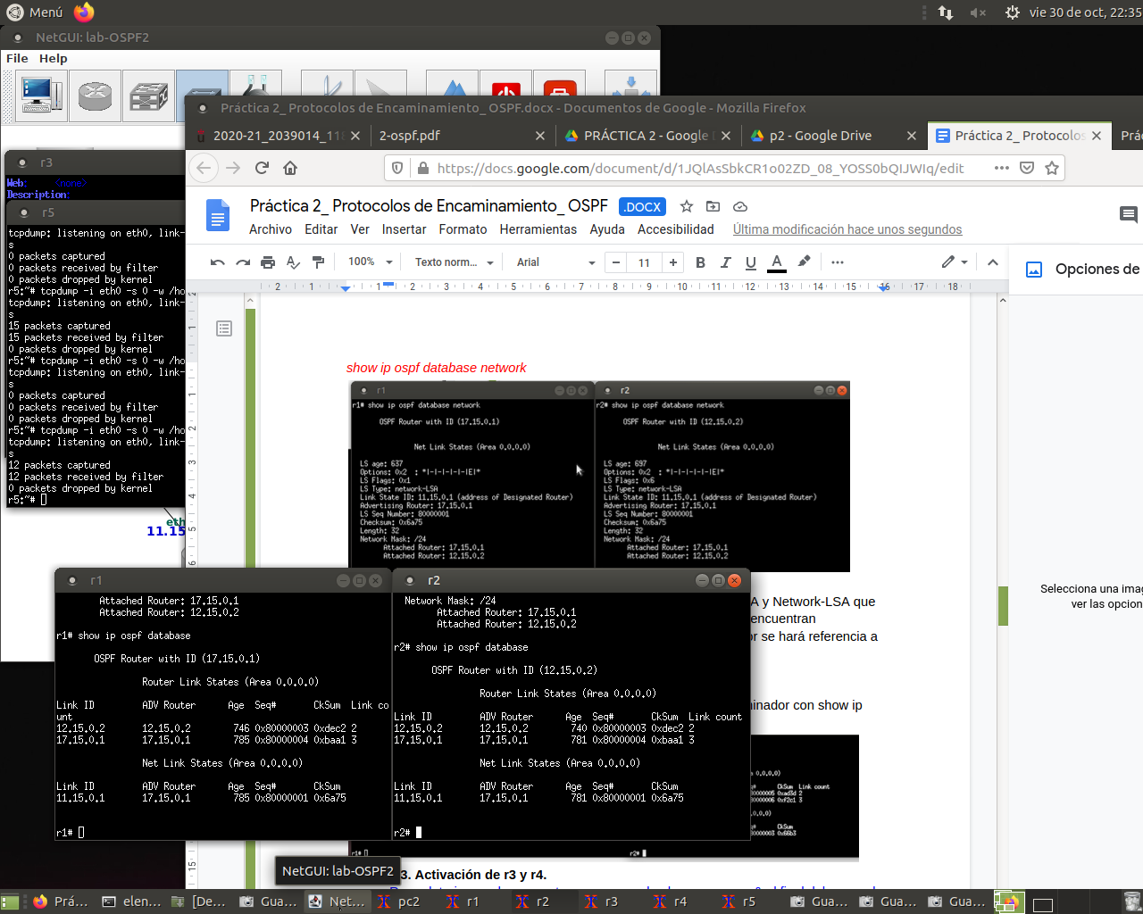

**1.3. Activación de r3 y r4.**

Primero inicio las tres capturas con tcpdump -i ethX -s 0 -w /hosthome/maquina.cap. En el siguiente fichero me aseguro de tener zebra y ospfd en yes /etc/quagga/daemons.

Este fichero queda de la siguiente manera /etc/quagga/ospfd.conf

* En r3

router-id 13.15.0.3

network 12.15.0.0/24 area 0

network 13.15.0.0/24 area 0

* En r4

router-id 16.15.0.4

network 13.15.0.0/24 area 0

network 14.15.0.0/24 area 0

network 16.15.0.0/24 area 0

Y por último iniciamos quagga con /etc/init.d/quagga start.

1. Trata de suponer los valores de DR y BDR en las subredes 12.0.0.0/24 y 13.0.0.0/24. Comprueba si tus suposiciones son ciertas. Comprueba en los mensajes HELLO de la captura en r3 cómo se ha producido la elección de DR y BDR al arrancar r3 y r4 a la vez.

Supongo que en la 12.15.0.0/24 el DR será 12.15.0.2 y BDR 12.15.0.3. En la 13.15.0.0/24 el DR será 13.15.0.4 y BDR 13.15.0.3.

Y efectivamente, en las capturas de trafico de wireshark vemos que es asi.

2. En la captura en r3 observa el intercambio de mensajes LS Update que se produce mientras arrancan r3 y r4.

Se envían primero los LSA que piden cada uno de los routers en el LS Request(uno por dirección IP de las máquinas). R4 pide los Router-LSA y Network-LSA de cada uno de los routers y cada una de las subredes que sabe que son transit. R3 pide a r4

su Router-LSA y tambien su Network-LSA a r1 y r2. Por último se actualiza la subred en la que encuentran ambos y el DR envía un Network-LSA con la información de que la subred 13.15.0.0/24 es transit y que se encuentran r3 y r4.

En el primer LSA UPDATE que es r4 a r3 se pide el Router-LSA

En el segundo LSA UPDATE que es r3 a r4 se piden 3 Router-LSA y dos Network-LSA

En el tercer LSA UPDATE que es r4 a r3 se pide Network-LSA

3. En la captura en r2 observa el intercambio de mensajes LS Update que se produce mientras arrancan r3 y r4. Observa también en dicha captura los mensajes LS Update que r3 envía por inundación de los recibidos por él de r4. Indica cómo puedes saber si un LS Update lo ha originado el encaminador que lo envía o está siendo propagado por inundación (pista: mira el campo Source OSPF Router y el campo Advertising router).

En los LS-Request se pide, de r2 a r3, Router-LSA, y de r3 a r2, dos router-LSA(DE R1, Y R2) y un Network-LSA.

El DR envía el nuevo Network-LSA de la subred 12.15.0.0/24 con los routers que se encuentran en esta (r2 y r3). Después se envía un nuevo Router-LSA por parte de r2 y r3 actualizando la subred 11.15.0.0/24 como una subred transit.

R3 propaga por inundación el Router-LSA de r4 y el Network-LSA que crea r4 como DR de la subred 13.15.0.0/24. Después r3 envía su nuevo Router-LSA y propaga también el nuevo LSA de r4.

4. Antes de examinar la captura en r1 trata de suponer qué tipos de mensaje aparecerán en ella. Comprueba tus suposiciones.

Lod mensajes HELLO que se envían entre r1 y r2 y los LS UPDATE que r2 envía y los LS ACK que asiente r1.

Viendo la captura, efectivamente al principio tenemos los HELLO de r1 y r2. Después ñps LS update desder2, de Router LSA y Network LSA y los ACKs de r1.

5. Trata de suponer qué modificaciones se habrán realizado en las tablas de encaminamiento de cada router. Observa las tablas de encaminamiento utilizando la interfaz VTY con el proceso ospfd para verificar tus suposiciones.

Aparecerán las rutas a sus vecinos (por defecto) y las rutas a las subredes vecinas de cada router OSPF,. Adjunto captura

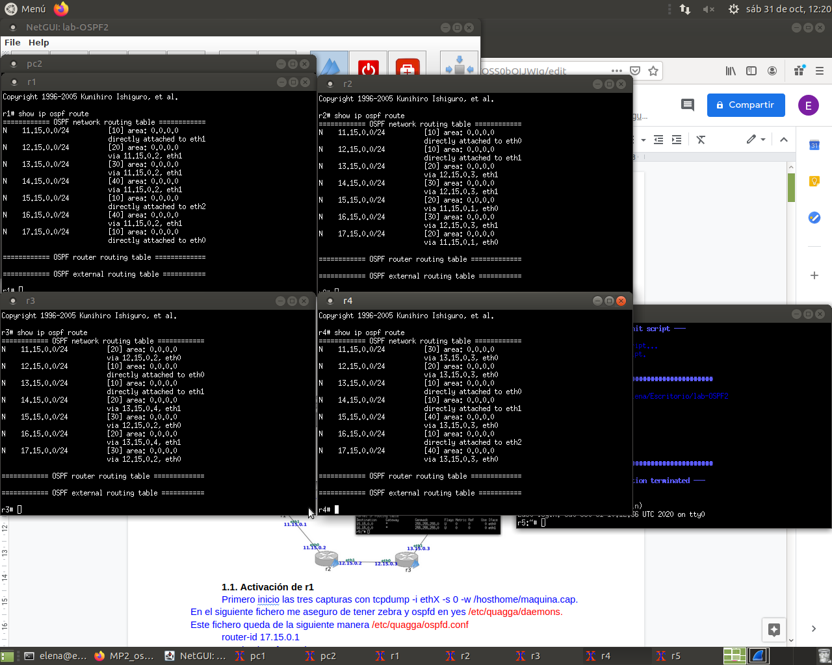

6. Consulta la información de los vecinos que ha conocido cada encaminador a través de los mensajes HELLO mediante la interfaz VTY. Analiza el resultado del comando show ip ospf neighbor donde puedes ver si un vecino es el DR y el BDR de cada una de las subredes a las que está conectado un router.

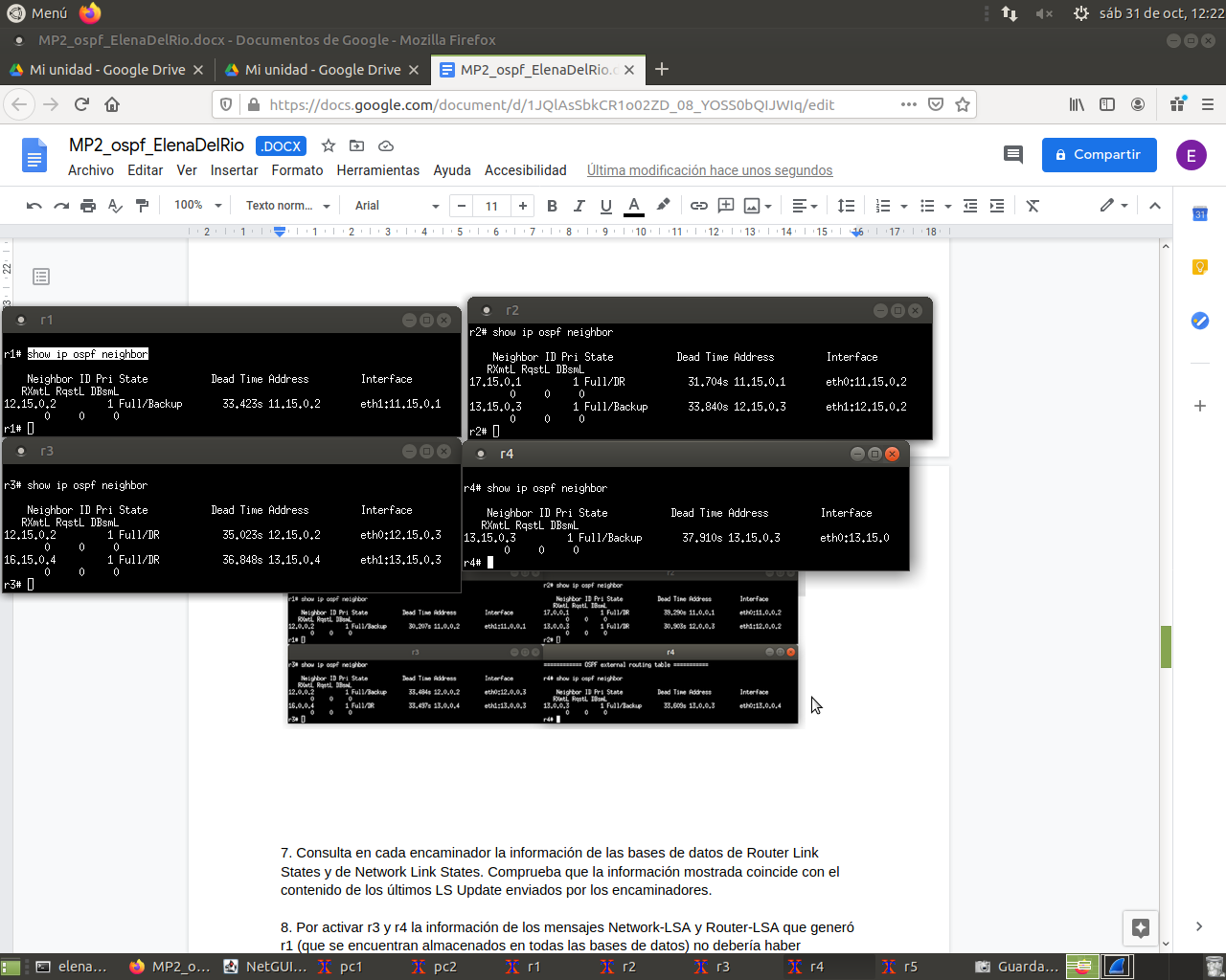

Tal y como vemos en la captura:

Router 1 tiene de vecino al router 2

Router 2 tiene de vecino a router 1 y a router 3

Router 3 tiene de vecino a router 2 y a router 4

Router 4 tiene de vecino a router 3

7. Consulta en cada encaminador la información de las bases de datos de Router Link States y de Network Link States. Comprueba que la información mostrada coincide con el contenido de los últimos LS Update enviados por los encaminadores.

No adjunto capturas porque son muy extensas, pero efectivamente la información coincide con las capturas de wireshark

8. Por activar r3 y r4 la información de los mensajes Network-LSA y Router-LSA que generó

r1 (que se encuentran almacenados en todas las bases de datos) no debería haber cambiado (salvo LS Age). Compruébalo con la información que apuntaste en el apartado 1.2 (8). Fíjate en el campo número de secuencia y responde a estas preguntas:

Si es el mismo que tenías apuntado, fíjate en el campo LS Age e indica cuándo crees que

cambiará el número de secuencia y por qué. Espera ese tiempo para comprobarlo.

Si es diferente, fíjate en el campo LS Age e indica cuándo ha cambiado y por qué.

Es diferente como podemos ver, en gris el resultado anterior, el azul el de ahora.

Es normal que LS-Age, aumente, ya que por definición aumenta cada vez que un router reenvía información y cuando se almacena en una base de datos(aumenta según pasan los segundos)

También es normal que el número de secuencia ahora sea más alto, ya que quiere decir que el mensaje de ahora que tienen mayor número de secuencia, es más moderno. Por lo demás los mensajes son del mismo tipo

ROUTER 1

12.15.0.2 Router- LSA = 80000003

12.15.0.2 LS-Age = 391 segs

17.15.0.1 Router- LSA = 80000004

17.15.0.1 LS-Age = 430 segs

Network-LSA = 80000001

LS Age = 637

ROUTER 1

12.15.0.2 Router- LSA = 80000006

12.15.0.2 LS-Age = 538 segs

17.15.0.1 Router- LSA = 80000006

17.15.0.1 LS-Age = 764 segs

Network-LSA = 80000003

LS Age = 901

9. Consulta el resumen de las bases de datos en cada encaminador.

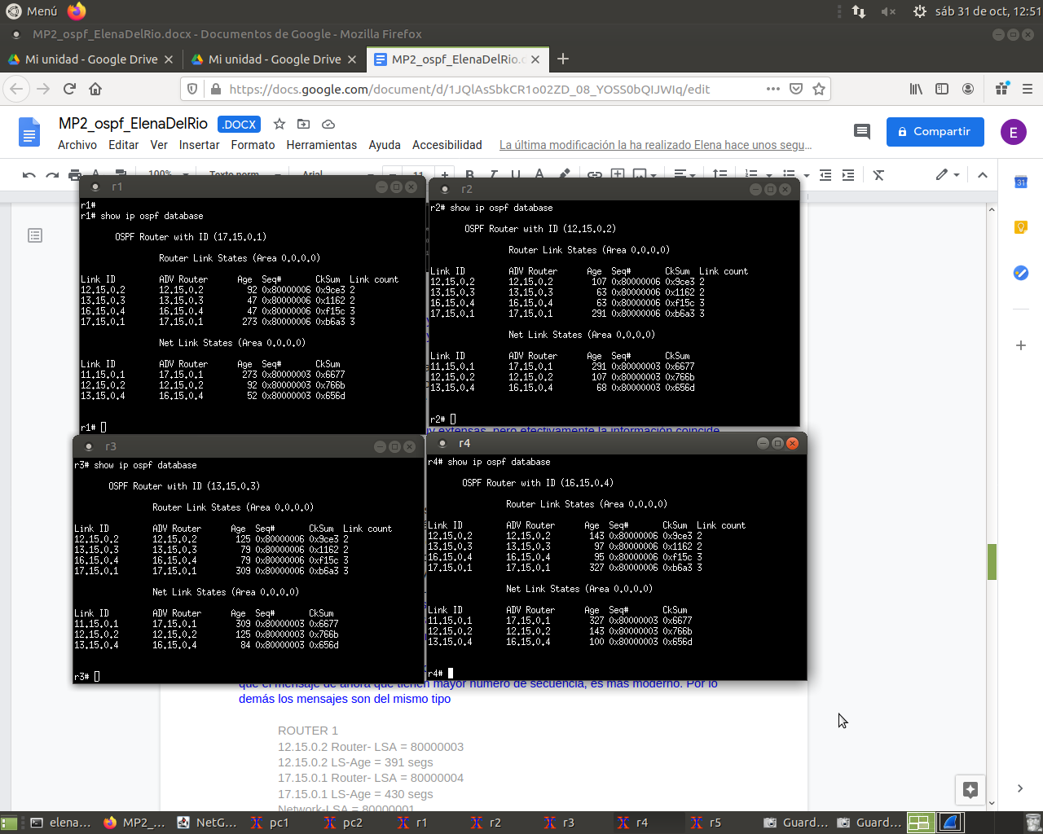

**1.4. Reconfiguración de rutas: Activación y desactivación de r5.**

1. Tras haber arrancado OSPF en los encaminadores r1, r2, r3 y r4, pc1 y pc2 deberían tener

conectividad IP. Compruébalo con las órdenes ping y traceroute.

Con traceroute también vemos que se conecta pc1 con todos los demás excepto r5 que aún no esta configurada con OSPF

Interrumpe quagga en los encaminadores r1, r2, r3 y r4. Comprueba que ya no funciona un

ping de pc1 a pc2. Deja lanzado el ping de pc1 a pc2, y rearranca quagga en r1, r2, r3, r4,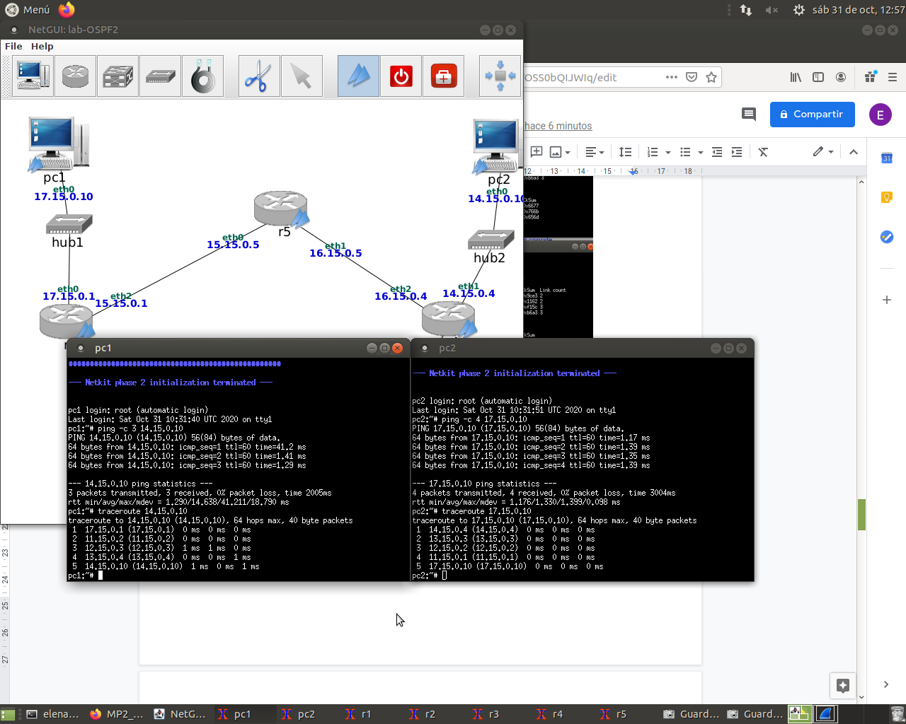

fijándote en los segundos (aproximadamente) que pasan desde que está arrancado quagga en todos los encaminadores hasta que el ping empieza a funcionar. Apunta este valor de tiempo.

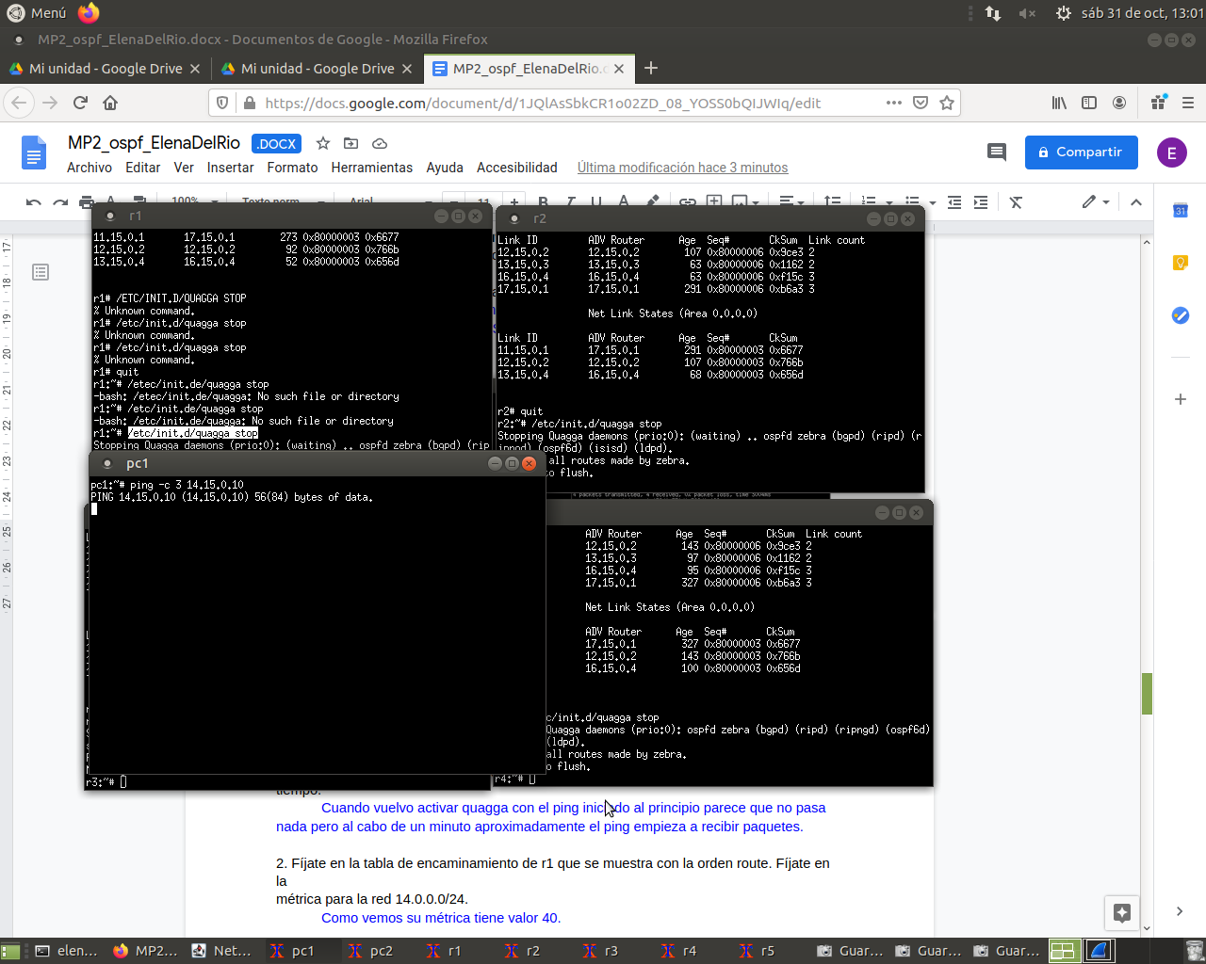

Cuando vuelvo activar quagga con el ping iniciado al principio parece que no pasa nada pero al cabo de un minuto aproximadamente el ping empieza a recibir paquetes. Podemos verlo en la captura inferior. El time es de 60313 ms que son 60,313 segundos, osea un minuto.

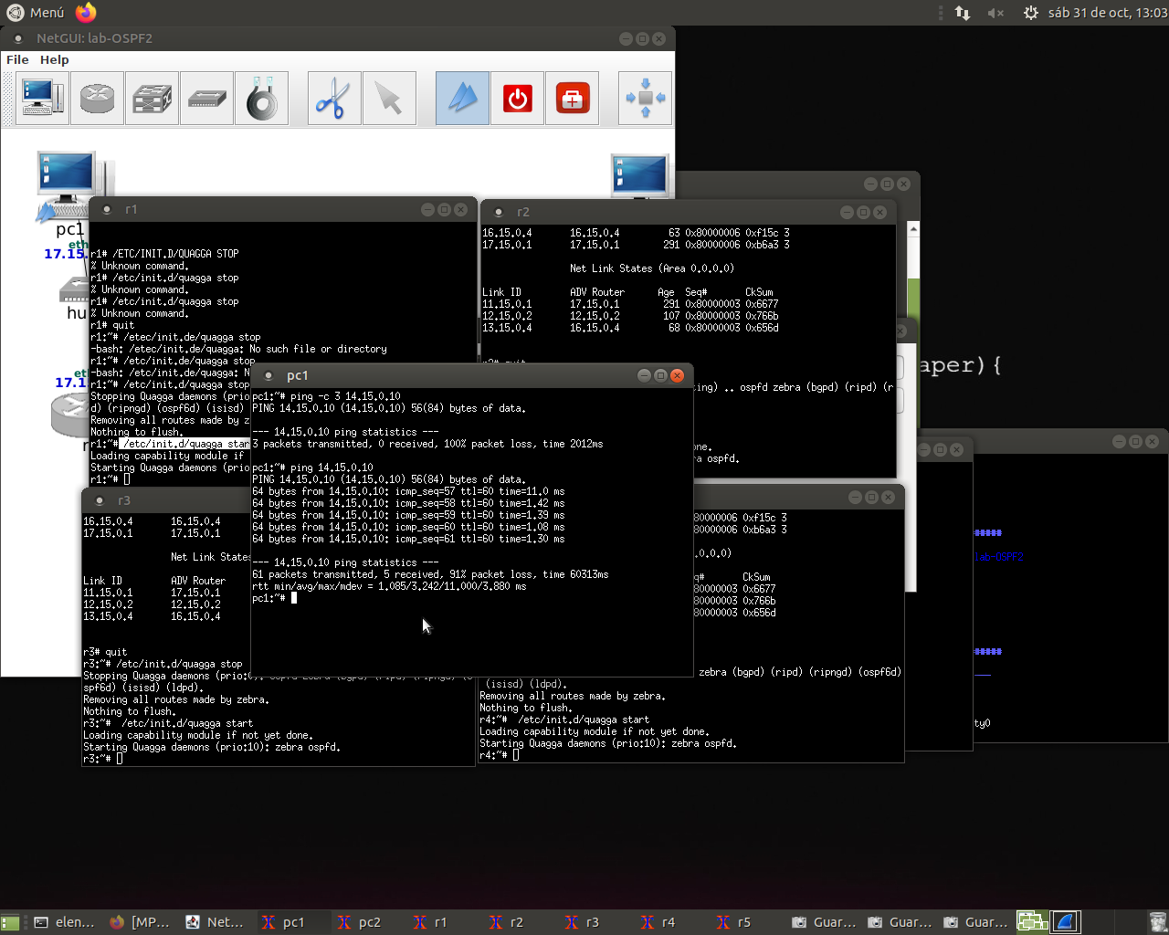

2. Fíjate en la tabla de encaminamiento de r1 que se muestra con la orden route. Fíjate en la métrica para la red 14.15.0.0/24.

Como vemos su métrica tiene valor 40.

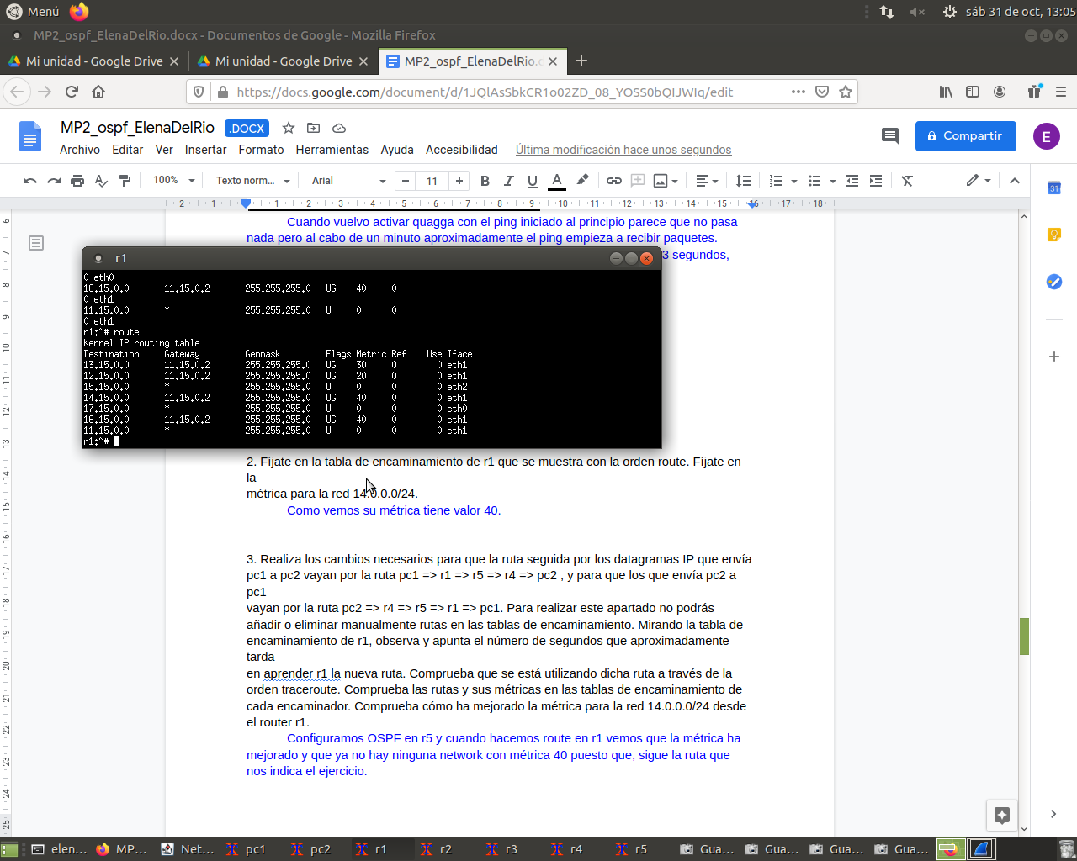

3. Realiza los cambios necesarios para que la ruta seguida por los datagramas IP que envía pc1 a pc2 vayan por la ruta pc1 => r1 => r5 => r4 => pc2 , y para que los que envía pc2 a pc1 vayan por la ruta pc2 => r4 => r5 => r1 => pc1. Para realizar este apartado no podrás

añadir o eliminar manualmente rutas en las tablas de encaminamiento. Mirando la tabla de

encaminamiento de r1, observa y apunta el número de segundos que aproximadamente tarda en aprender r1 la nueva ruta. Comprueba que se está utilizando dicha ruta a través de la orden traceroute. Comprueba las rutas y sus métricas en las tablas de encaminamiento de cada encaminador. Comprueba cómo ha mejorado la métrica para la red 14.15.0.0/24 desde el router r1.

Configuramos OSPF en r5

En el siguiente fichero me aseguro de tener zebra y ospfd en yes /etc/quagga/daemons.

Este fichero queda de la siguiente manera /etc/quagga/ospfd.conf

router-id 16.15.0.5

network 15.15.0.0/24 area 0

network 16.15.0.0/24 area 0

Y por último iniciamos quagga con /etc/init.d/quagga start.

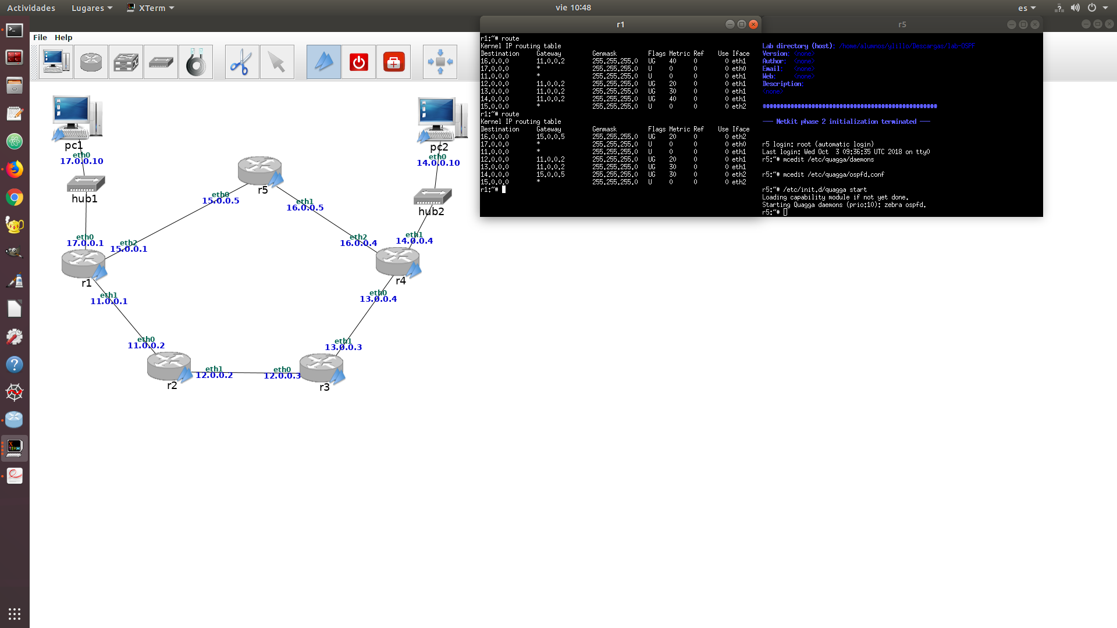

Con traceroute vemos como ahora sigue la ruta deseada

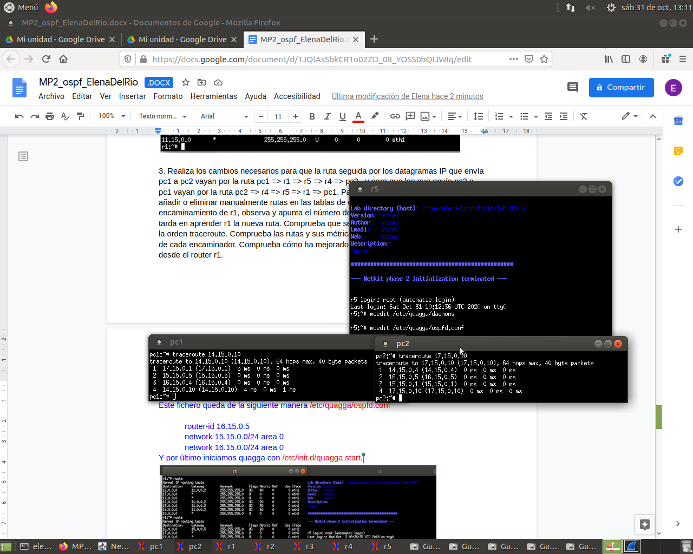

Vemos que la metrica de 14.15.0.0/24 ha mejorado y que ahora es 30

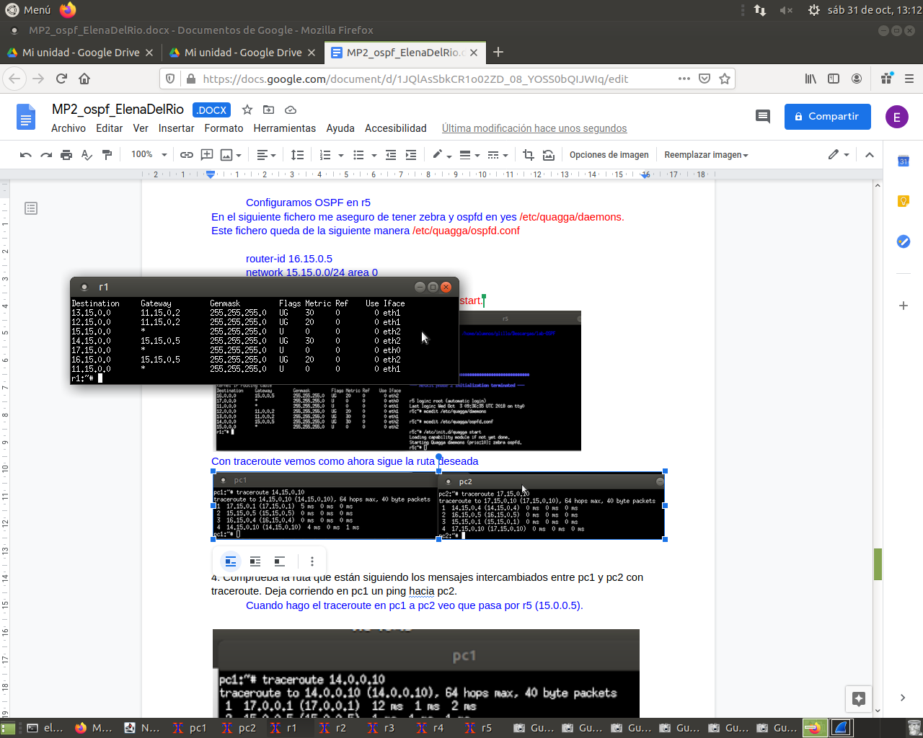

4. Comprueba la ruta que están siguiendo los mensajes intercambiados entre pc1 y pc2 con

traceroute. Deja corriendo en pc1 un ping hacia pc2.

Sigue la ruta que se solicitaba en el apartado anterior. Y podemos verlos en las capturas del apartado 3.

pc1 => r1 => r5 => r4 => pc2

5. A continuación interrumpe la ejecución de quagga en el encaminador r5 utilizando la orden

/etc/init.d/quagga stop. Podrás observar con la orden route que ahora r5 no conoce rutas

aprendidas por OSPF. Tampoco exporta información de vecinos hacia otros encaminadores.

Vemos que r5 solo contiene sus networks (15.15.0.0, 16.15.0.0) y que no vemos ninguna dirección aprendidas por OSPF puesto que quagga esta parado.

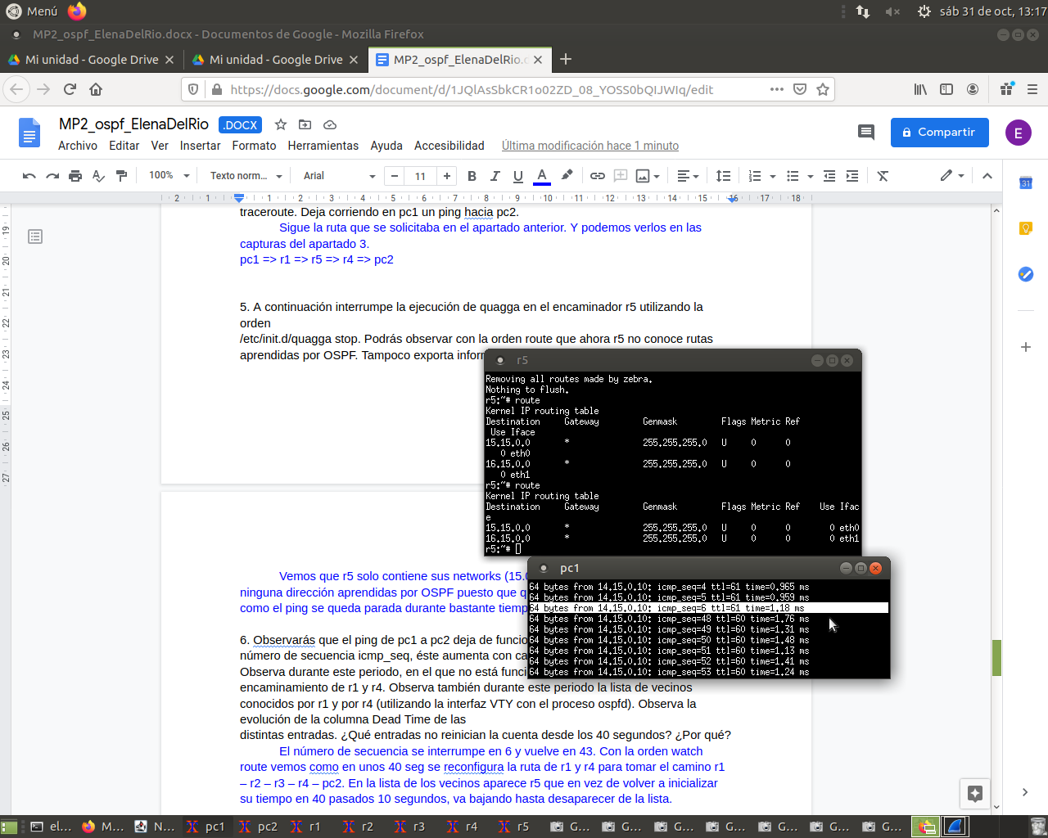

6. Observarás que el ping de pc1 a pc2 deja de funcionar durante un buen rato (fíjate en el

número de secuencia icmp_seq, éste aumenta con cada paquete enviado cada segundo).

Observa durante este periodo, en el que no está funcionando r5, la tabla de encaminamiento de r1 y r4. Observa también durante este periodo la lista de vecinos conocidos por r1 y por r4 (utilizando la interfaz VTY con el proceso ospfd). Observa la evolución de la columna Dead Time de las distintas entradas. ¿Qué entradas no reinician la cuenta desde los 40 segundos? ¿Por qué?

Vemos como el ping se queda parada durante bastante tiempo. En el mensaje seleccionado es donde se ha parado, que lo podemos ver en la captura del apartado anterior. El número de secuencia cuando se queda parado era 6 y cuando se reanuda el ping es 48.

En unos 40 seg se reconfigura la ruta de r1 y r4 para tomar el camino r1 – r2 – r3 – r4 – pc2. No reinician desde los 40 segundos las demás que están más cercanos.

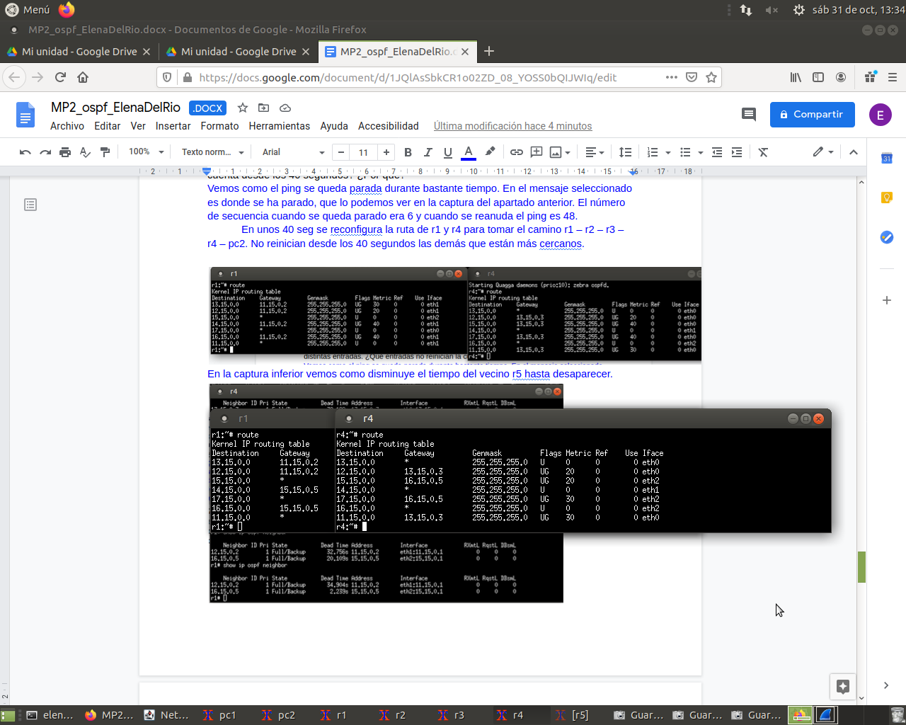

En la captura inferior vemos como disminuye el tiempo del vecino r5 hasta desaparecer.

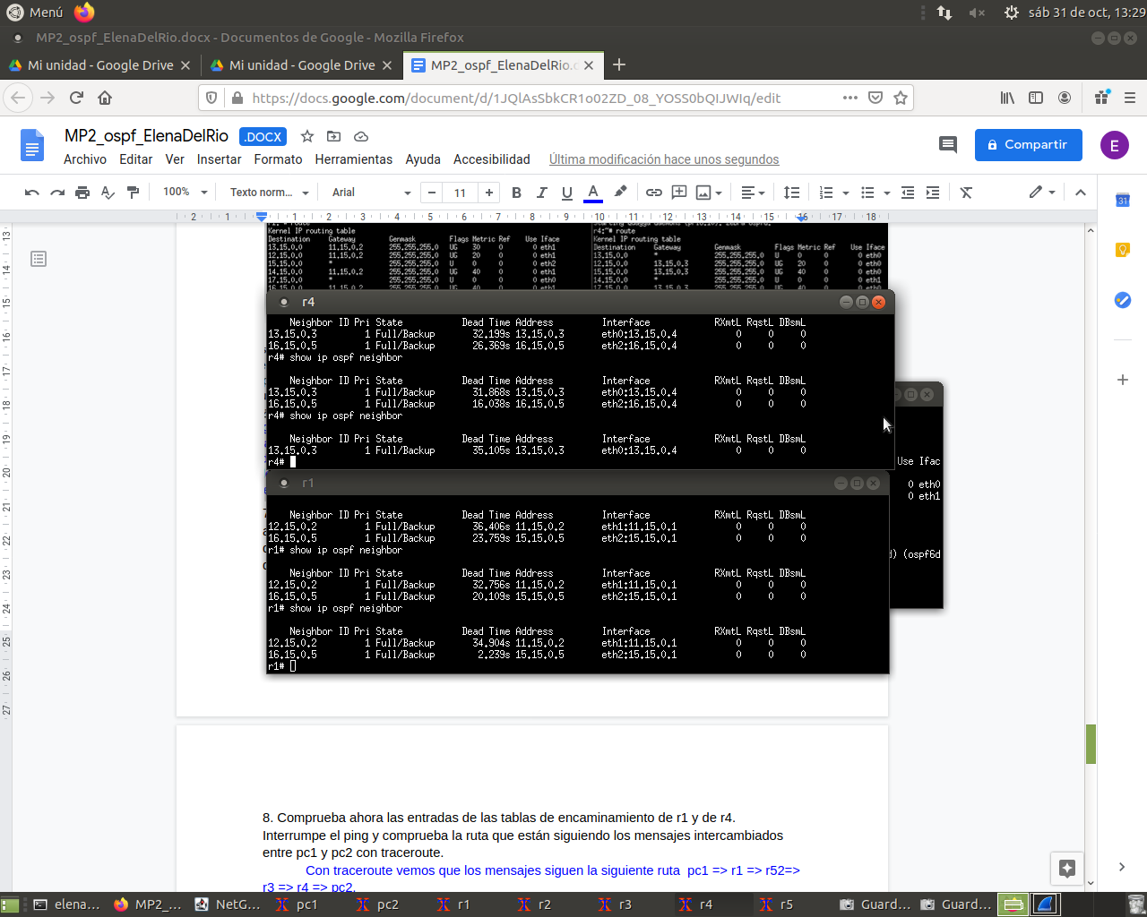

7. Espera hasta que vuelva a funcionar el ping (fíjate en el número icmp_seq). Observa y apunta el número de segundos que aproximadamente está sin funcionar el ping debido a que aún no se ha olvidado la ruta a través de r5. Comprueba que finalmente r5 ha desaparecido de entre los vecinos conocidos por r1 y r4.

Tarda 40 segundos.

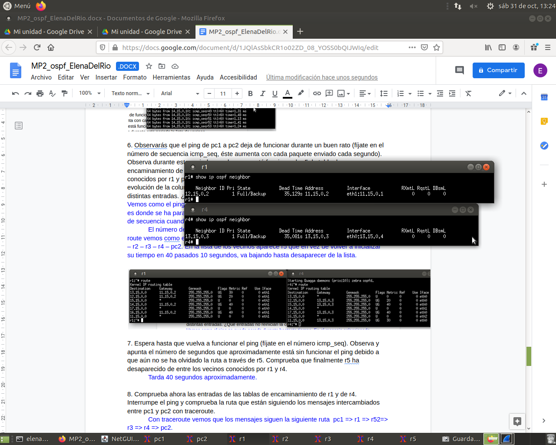

8. Comprueba ahora las entradas de las tablas de encaminamiento de r1 y de r4.

Interrumpe el ping y comprueba la ruta que están siguiendo los mensajes intercambiados entre pc1 y pc2 con traceroute.

Con traceroute vemos que los mensajes siguen la siguiente ruta pc1 => r1 => r2=> r3 => r4 => pc2.

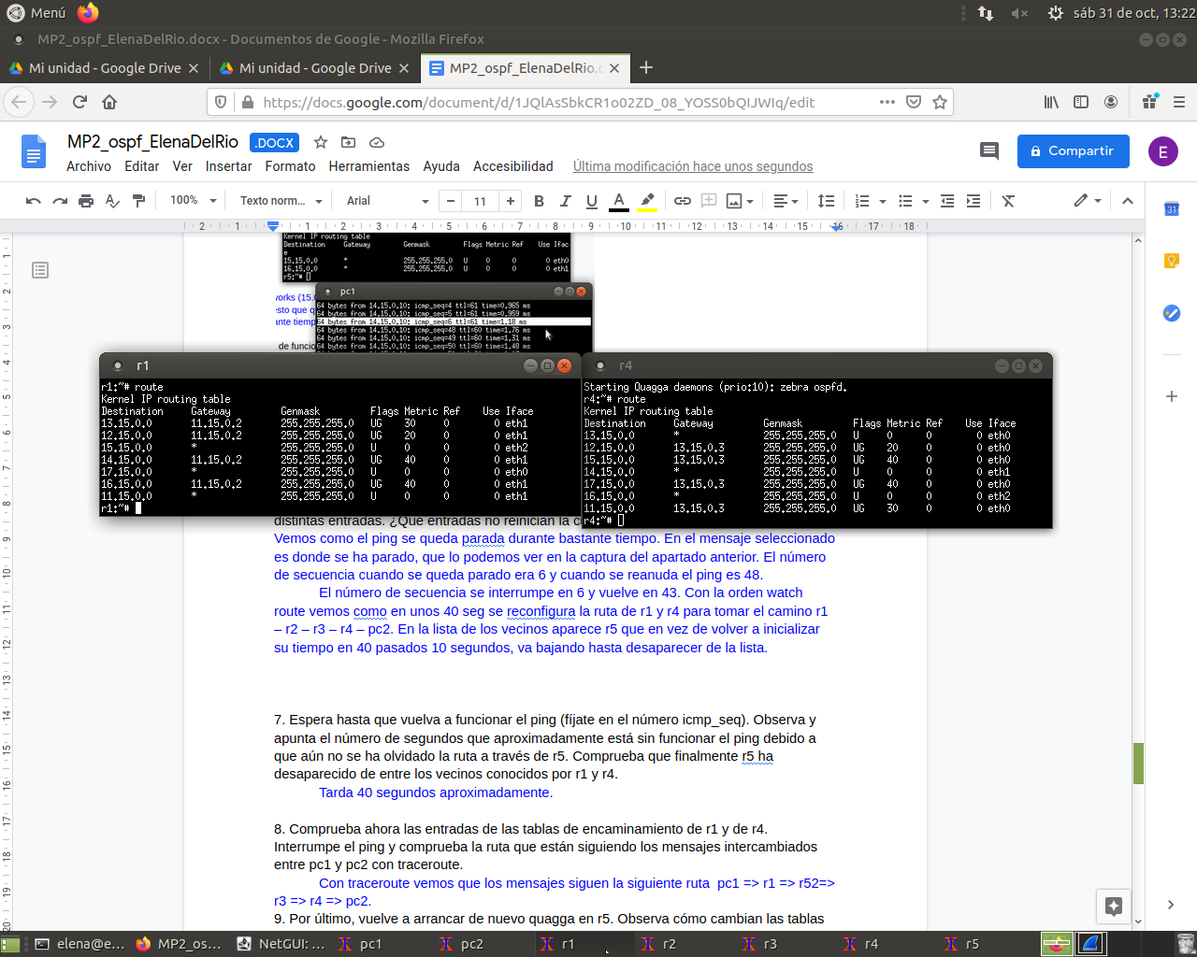

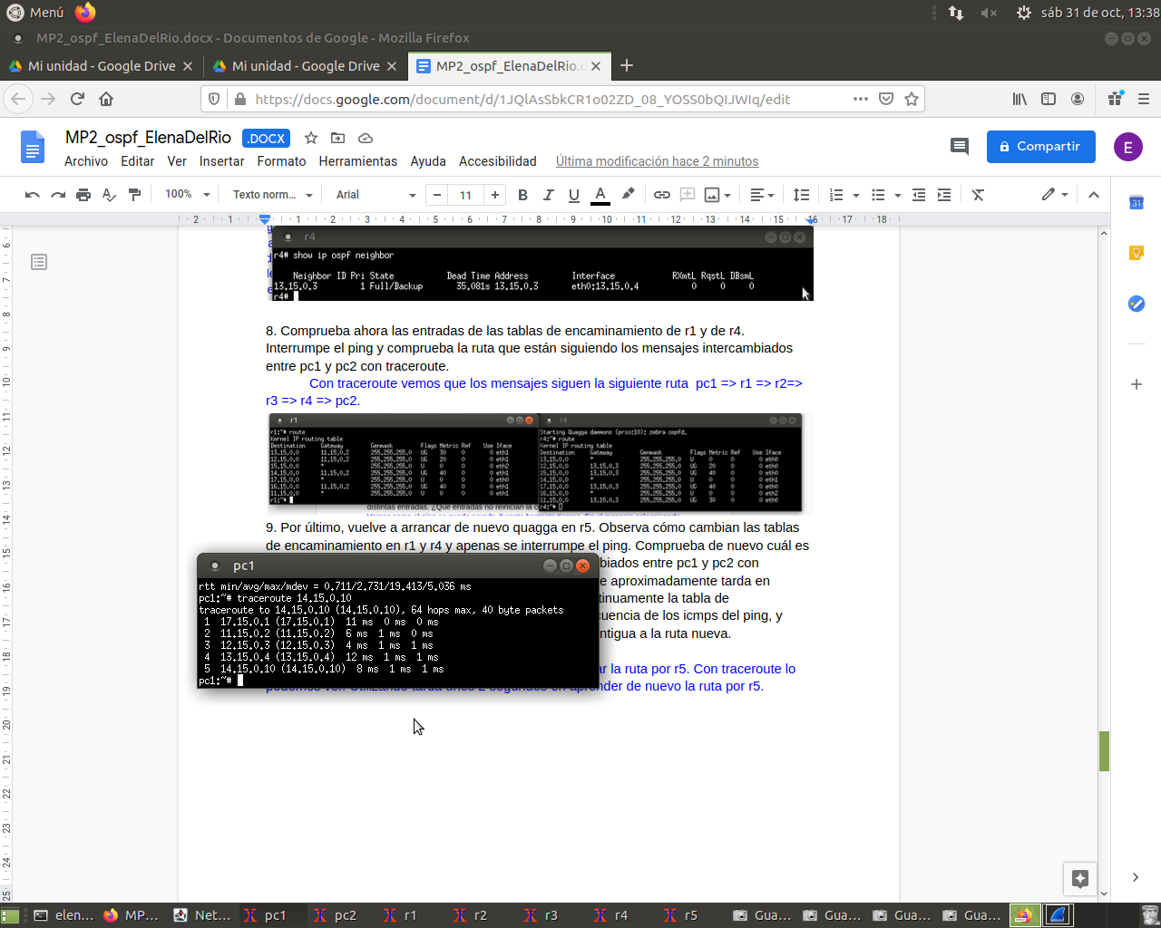

9. Por último, vuelve a arrancar de nuevo quagga en r5. Observa cómo cambian las tablas de encaminamiento en r1 y r4 y apenas se interrumpe el ping. Comprueba de nuevo cuál es ahora la ruta que están siguiendo los mensajes intercambiados entre pc1 y pc2 con traceroute. aprenderse de nuevo la ruta a través de r5, mirando continuamente la tabla de encaminamiento de r1. Mira también los números de secuencia de los icmps del ping, y

fíjate si alguno se pierde mientras se cambia de la ruta antigua a la ruta nueva.

Al volver a arrancar quagga se vuelve a configurar la ruta por r5. En las tablas de encaminamiento de r1 y r4 podemos volver a ver las gw de r5. EL ping apenas se ha detenido, hemos pasado de número de secuencia 9 a 15.

En las capturas de abajo se ve.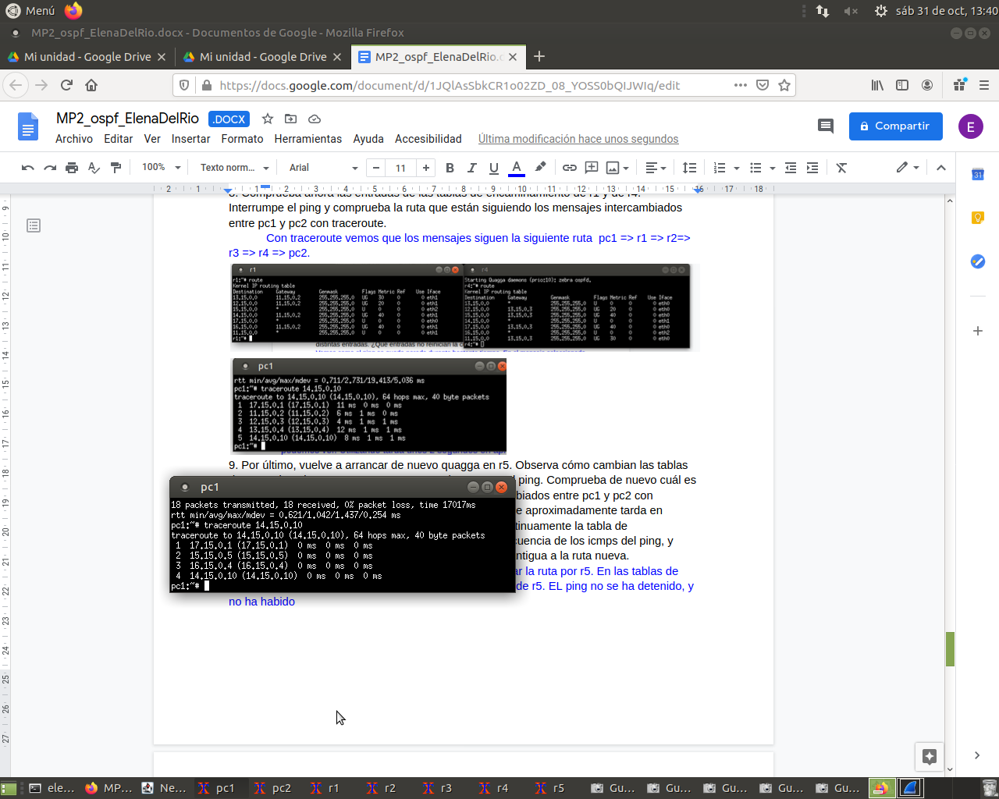

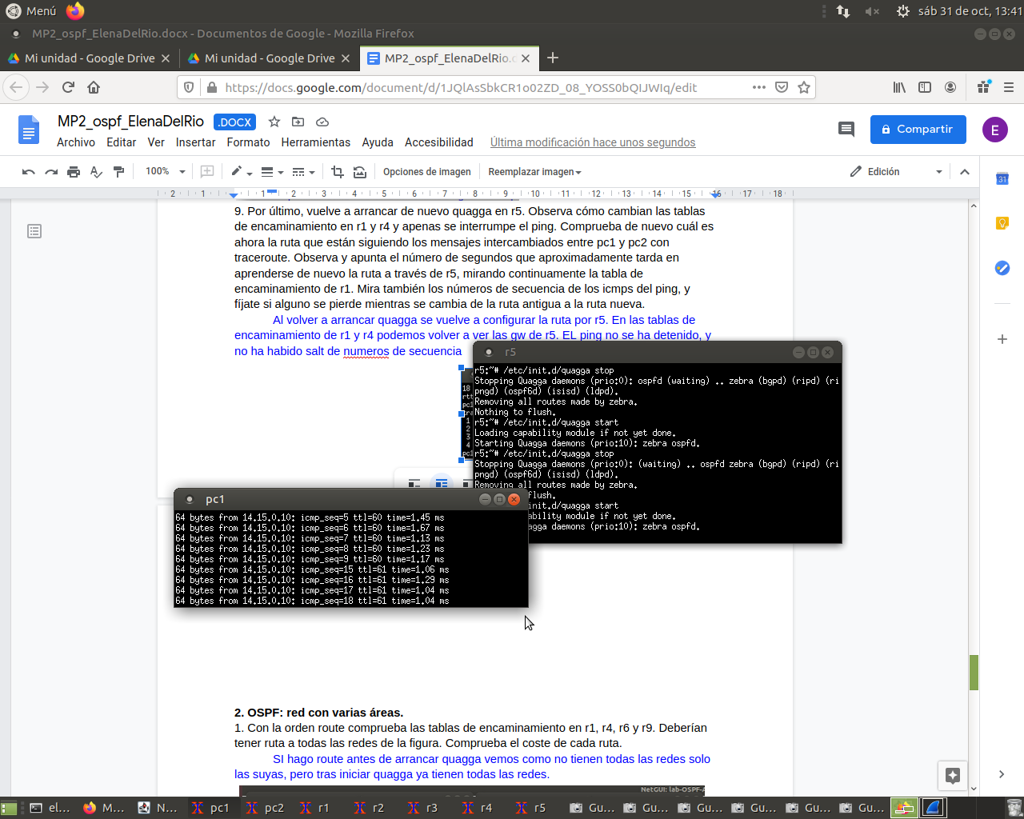

**2. OSPF: red con varias áreas.**

1. Con la orden route comprueba las tablas de encaminamiento en r1, r4, r6 y r9. Deberían

tener ruta a todas las redes de la figura. Comprueba el coste de cada ruta.

Lo cierto es que antes de iniciar quagga, no es así, pero una vez se inicia, la cosa cambia considerablemente.

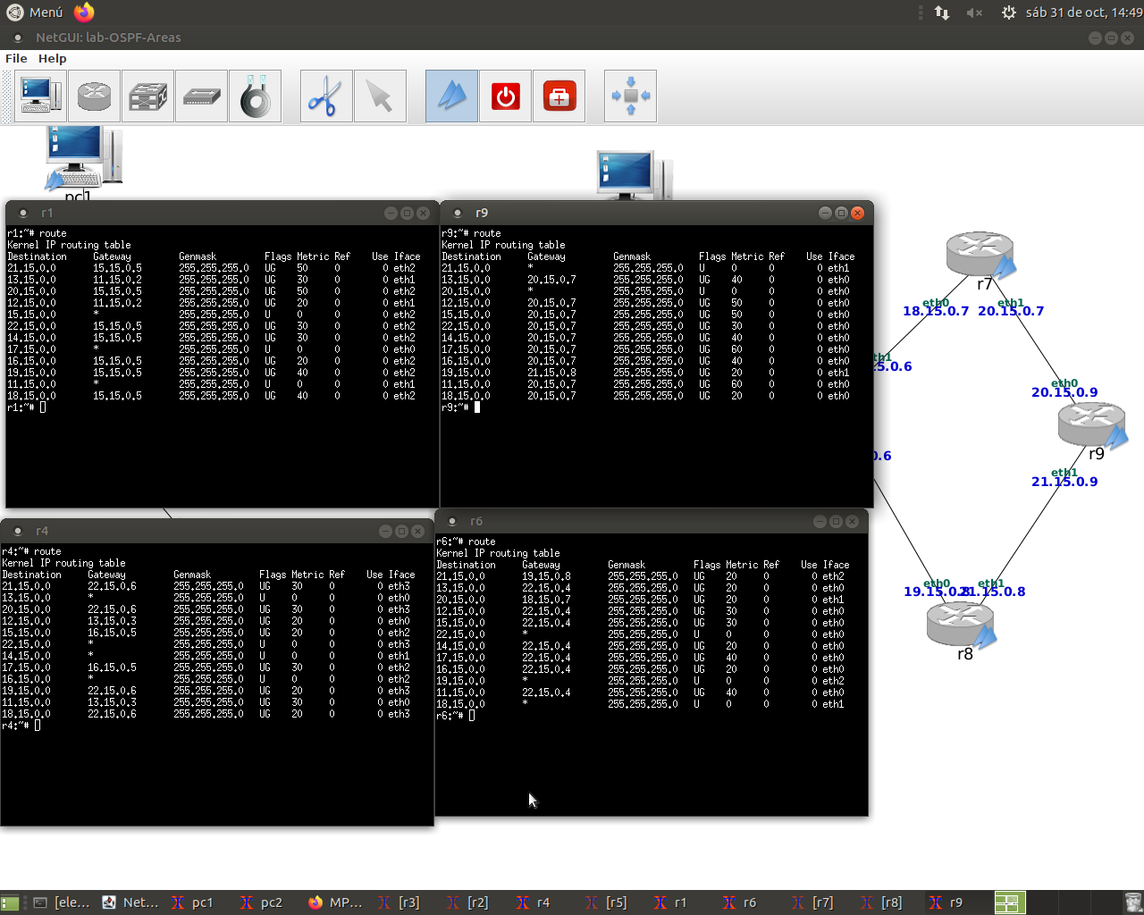

2. Comprueba en esos mismos routers, a través de su interfaz VTY, los mensajes LSU Router-LSA y Network-LSA presentes en sus bases de datos. Toma nota de qué mensajes hay exactamente:

Para Router LSA: toma nota del campo Link State ID que representa el router descrito en ese mensaje. Para Network LSA: toma nota del campo Link State ID que representa la subred descrita en ese mensaje.

Apaga quagga en todos los routers. Configura ahora todos ellos de forma que se establezcan las áreas que se muestran en la gura 3. Para ello, edita sus cheros /etc/quagga/ospfd.conf y cambia el área al que pertenece cada interfaz de cada router en las líneas network.Reinicia quagga en todos los routers excepto r4 y r6, y espera aproximadamente un minuto

Router-LSA

12.15.0.2

13.15.0.3

16.15.0.5

17.15.0.1

20.15.0.7

21.15.0.9

22.15.0.4

22.15.0.6

Network-LSA

12.15.0.3

13.15.0.4

15.15.0.5

16.15.0.4

18.15.0.6

19.15.0.6

20.15.0.9

22.15.0.6

Apaga quagga en todos los routers. Configura ahora todos ellos de forma que se establezcan las áreas que se muestran en la figura 3. Para ello, edita sus ficheros /etc/quagga/ospfd.conf y cambia el área al que pertenece cada interfaz de cada router en las líneas network.

Reinicia quagga en todos los routers excepto r4 y r6, y espera aproximadamente un minuto.

3. Mira las bases de datos de r1 y r5. ¿Hay algún mensaje LSU Summary-LSA en ellas? ¿Por qué?

No hay ningún Summary-LSA. Porque los routers frontera que son r4 y r6 no tienen iniciado quagga y por tanto no pueden realizar los Summary-LSA.

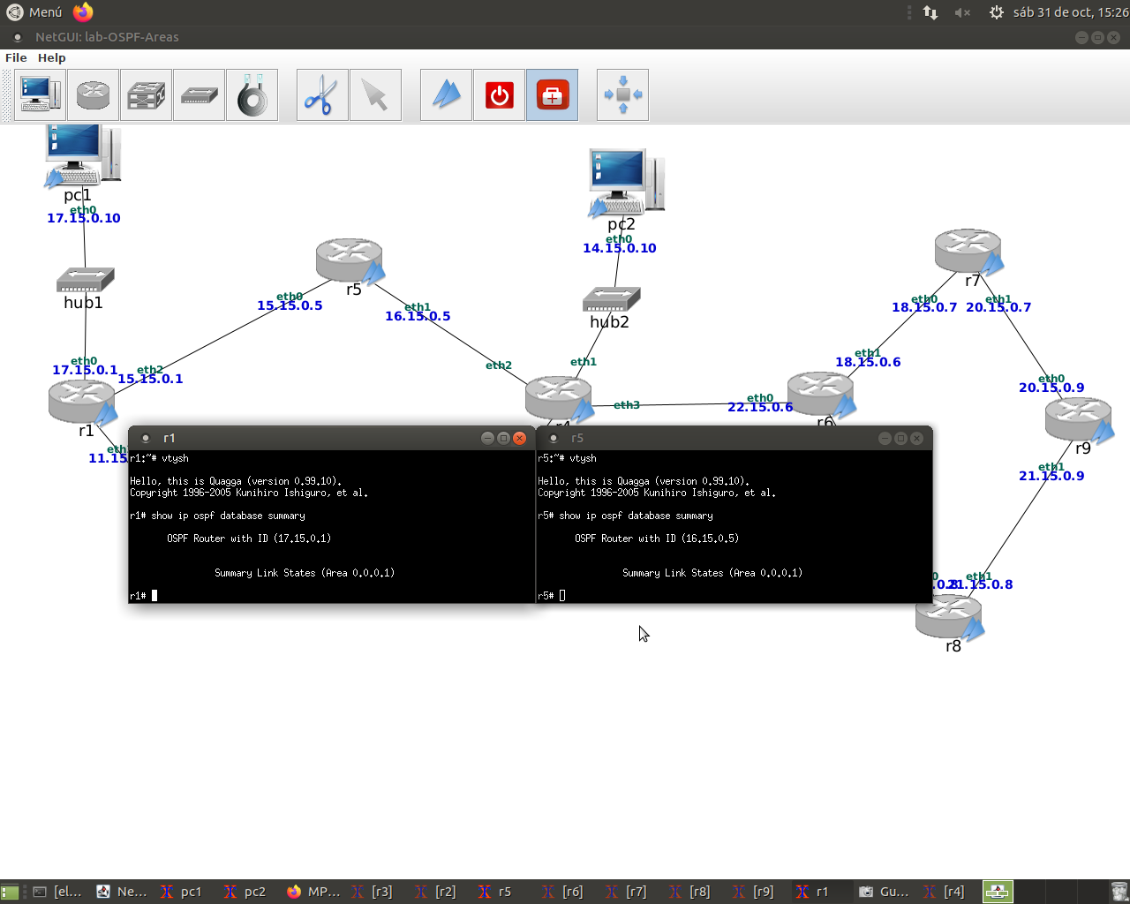

Para observar los mensajes que envíen r4 y r6 cuando activen OSPF, arranca tcpdump en

r3(eth1), r4(eth3) y r7(eth0). Arranca ahora quagga en r4 y r6, y espera aproximadamente un minuto. Interrumpe las capturas.

4. Localiza en la captura los mensajes LS Update que envía r4 a r3 que permiten a r3 añadir

una ruta para cada una de las siguientes redes:

18.15.0.0/24 19.15.0.0/24 20.15.0.0/24 21.15.0.0/24

Contesta a las siguientes preguntas:

a) ¿De qué tipo de LSAs se trata?

Se trata de un LSA de tipo 3 (Summary LSA)

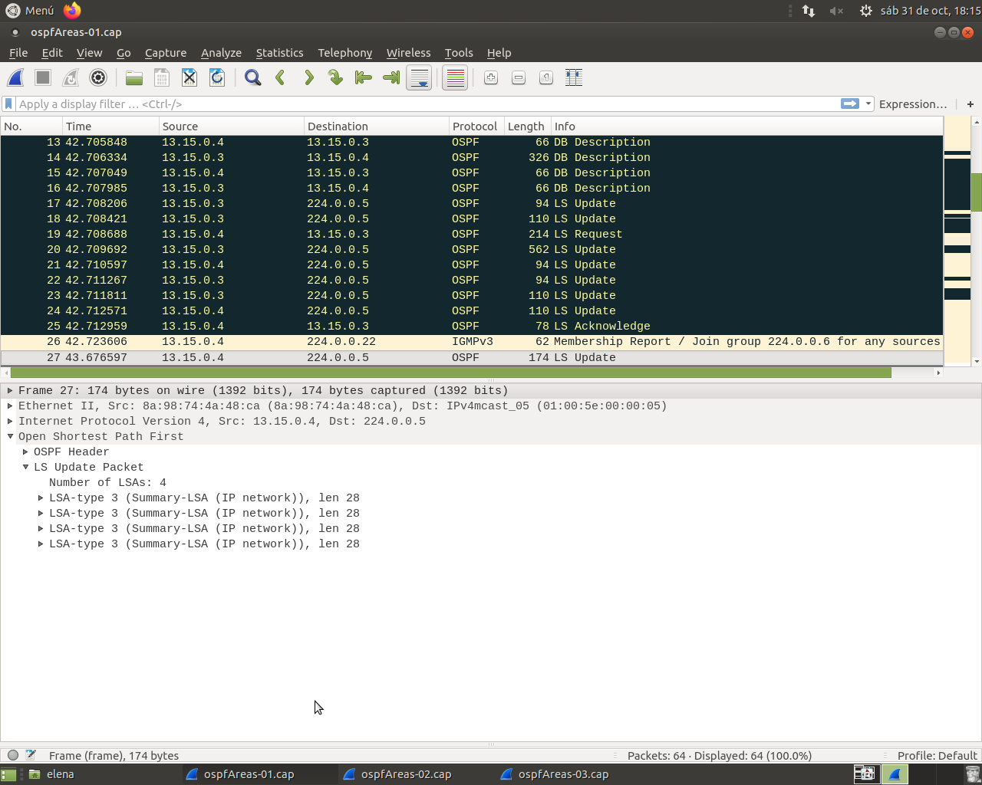

b) ¿Qué router es el que está anunciando esos LSAs? ¿Por qué no es r6 si las subredes son del área 2?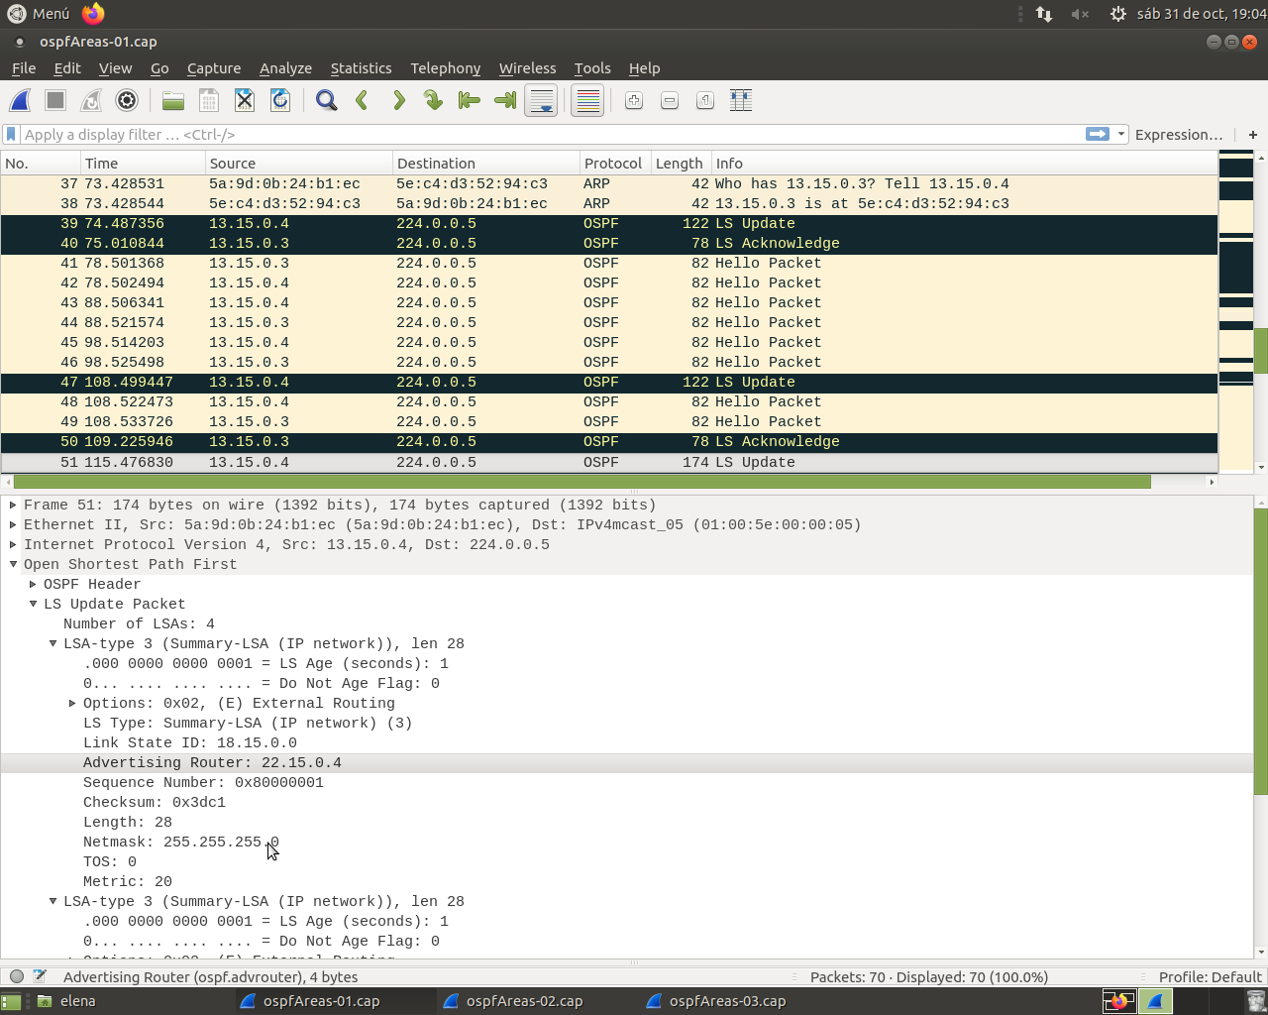

Lo anunció eth3 de r4 como vemos en la captura. Porque no pertenece al mismo área y se sirve de os routers frontera.

c) Para cada uno de esos LSAs, indica cuál es su métrica y por qué.

18.15.0.0/24 tiene métrica 30

19.15.0.0/24 tiene métrica 30

20.15.0.0/24 tiene métrica 40

21.15.0.0/24 tiene métrica 40

La métrica se calcula desde el router que genera el anuncio. Por ellos, las dos últimas direcciones tienen una métrica mayor, porque están más lejos

La métrica es el valor del coste para alcanzar cada subred.

d) Busca en la tabla de encaminamiento OSPF de r3 y relaciona el valor de la métrica del

mensaje con el coste que tiene aprendido en la tabla de encaminamiento.

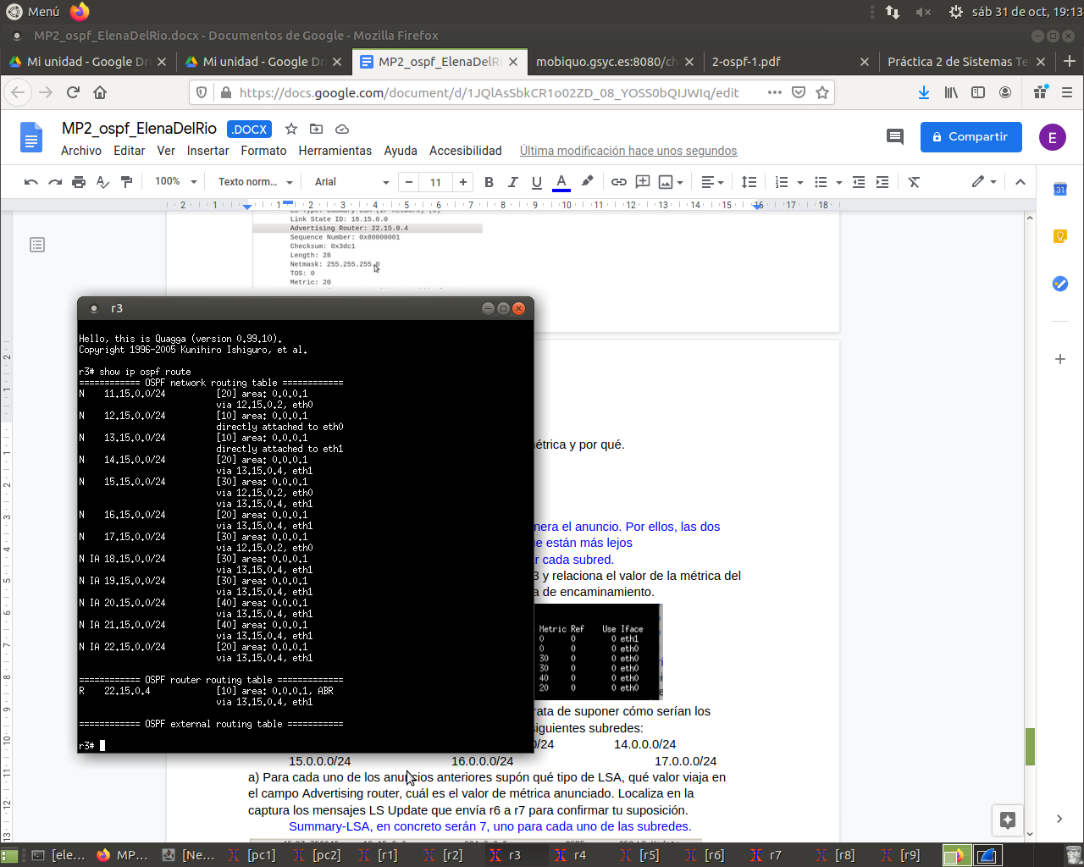

Tienen el mismo valor que hemos visto arriba sacado de la tabla route normal.

Además en la tabla ospf de r3 podemos ver las direcciones aprendidas de las cuatro nuevas subredes.

5. Con lo que has aprendido del apartado anterior, trata de suponer cómo serían los mensajes que r6 le envía a r7 para informar de las siguientes subredes:

11.15.0.0/24 12.15.0.0/24 13.15.0.0/24 14.15.0.0/24

15.15.0.0/24 16.15.0.0/24 17.15.0.0/24

a) Para cada uno de los anuncios anteriores supón qué tipo de LSA, qué valor viaja en

el campo Advertising router, cuál es el valor de métrica anunciado. Localiza en la

captura los mensajes LS Update que envía r6 a r7 para confirmar tu suposición.

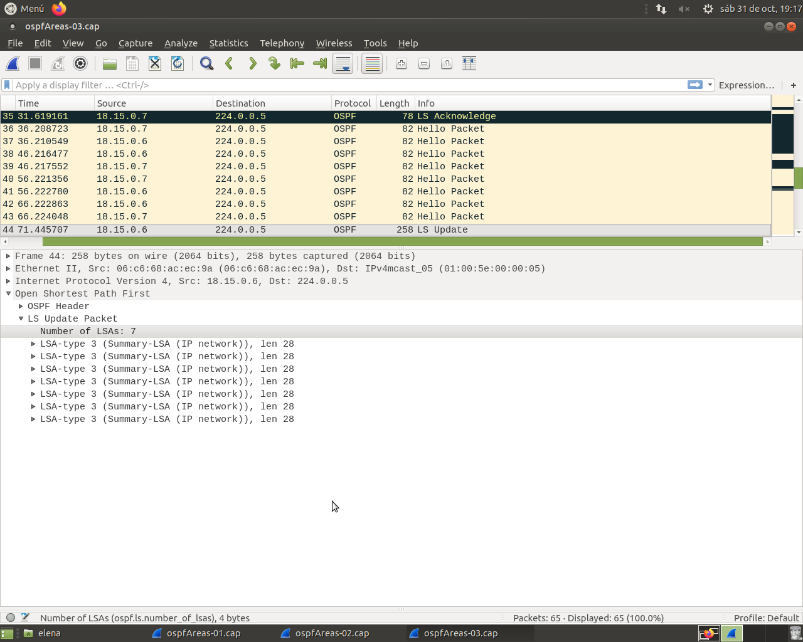

Summary-LSA, en concreto serán 7, uno para cada uno de las subredes.

b) Supón qué habrá añadido r7 en su tabla de encaminamiento OSPF y comprueba tus

suposiciones consultando la tabla en r7.

r7 tendrá subredes pertenecientes al área 1.

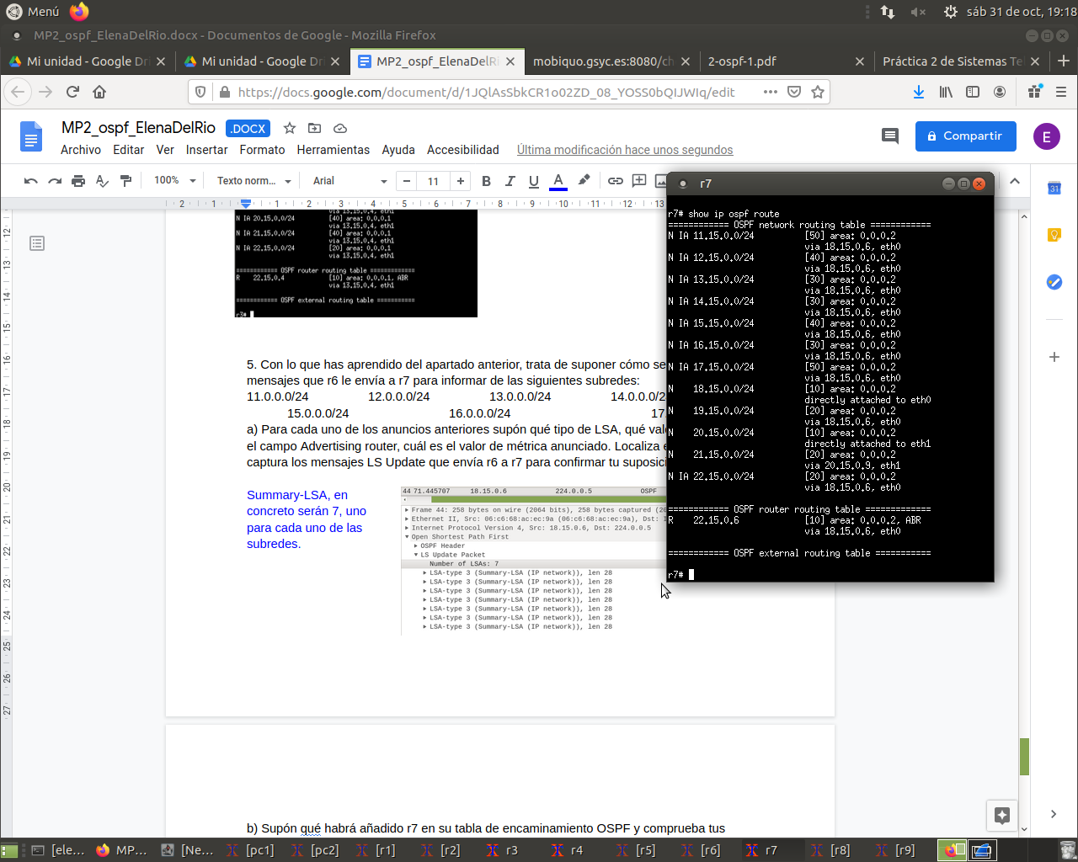

6. Localiza en las tres capturas qué tipo de LSA contiene el anuncio de la existencia de la red

22.0.0.0/24:

cuando r3 la aprende de r4

Cuando r3 la aprende de r4 se trata de un Summary-LSA. Ya que r3 no está en el área de la subred 22.15.0.0/24.

cuando r6 la aprende de r4

r6 no tiene porque aprender la existencia de la subred 22.15.0.0/24 ya que está directamente conectada a ella. r6 aprende que r4 también se encuentra en dicha subred, y se piden los R-LSAs junto con los Summary-LSAs de las subredes que no se encuentran en su área y r6 como DR crea el Network-LSA de la subred 22.15.0.0/24.

cuando r7 la aprende de r6

Cuando r7 la aprende de r6 se trata de un Summary-LSA. Ya que r7 no está en el área de la subred 22.15.0.0/24.

7. Localiza en las tres capturas qué tipo de LSA contiene el anuncio de la existencia de la red 14.0.0.0/24:

cuando r3 la aprende de r4

Cuando r3 la aprende de r4 se trata de un Router-LSA donde contiene la información de las subredes conectadas a r4. Métrica 0.

cuando r6 la aprende de r4

Cuando r6 la aprende de r4 es mediante un Summary-LSA que r6 pide a r4 que luego r6 propaga por el área 2. Métrica 0

cuando r7 la aprende de r6

Cuando r7 la aprende de r6 es mediante el Summary-LSA que r6 propaga. Métrica 0

8. Comprueba las tablas de encaminamiento en r1, r4, r6 y r9. Comprueba el coste de cada

ruta. Compara los resultados con los obtenidos en la pregunta 1.

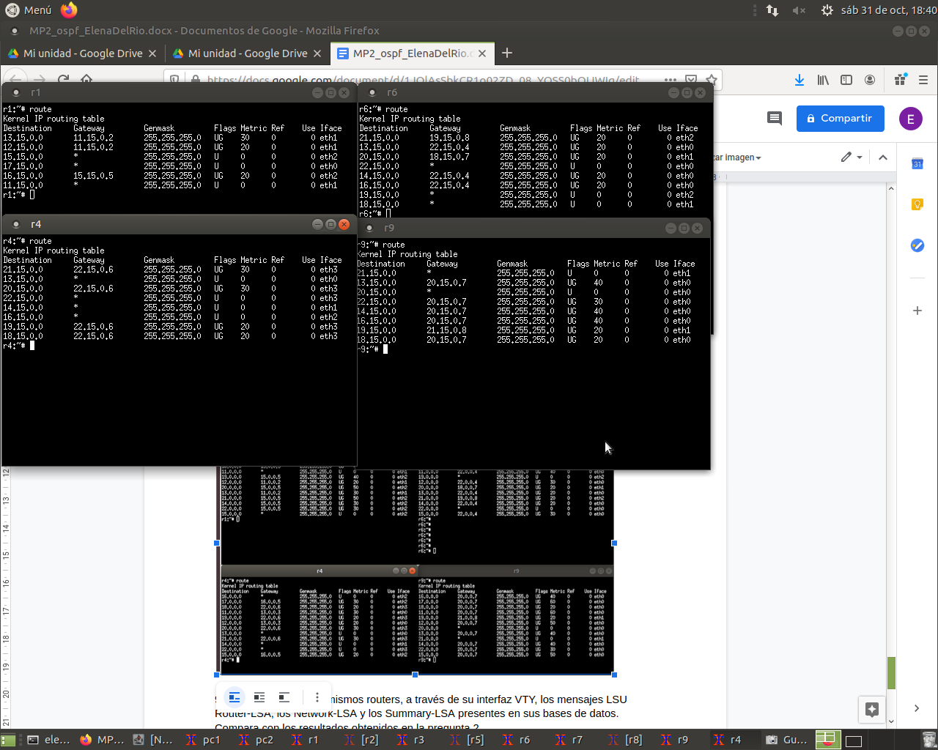

9. Comprueba en esos mismos routers, a través de su interfaz VTY, los mensajes LSU Router-LSA, los Network-LSA y los Summary-LSA presentes en sus bases de datos. Compara con los resultados obtenidos en la pregunta 2.

Cambian bastante las DB de los routers.

En r1, r2, r3 y r5: Solo área 1, esto significa que en sus DB encontraremos los Router-LSAs de cada uno de los routers conectados al área 1 con el detalle que en el Router-LSA de r4 no encontraremos la subred 22.15.0.0/24, y esta aparecerá más tarde en un Summary-LSA. También encontraremos los Network-LSAs de las subredes transit del área 1 y los Summary-LSAs de cada subred del área 2 creado por r4.

En r7, r8 y r9: Solo área 2, por tanto en sus DB aparecerán los Router-LSAs de cada uno de los routers conectados al área 2 (sin la información de la subred 22.0.0.0/24 en el de r6), los

Network-LSAs de las subredes transit del área 2 y por último los Summary-LSAs de cada

subred del área 1.

En r4: Pertenece al área 0 y al área 1, por tanto, en su DB encontraremos primeramente los

Router-LSAs del área 0 (el suyo y el de r6), y el Network-LSA de la subred del área 0

(22.15.0.0/24). Posteriormente los Summary-LSAs que existen en el área 0, que sería 1 por

cada subred de todo el escenario (11). Luego al pertenecer también al área 1, tendrá

también todas las LSAs que poseen r1, r2, r3 y r5.

En r6: Pertenece al área 0 y al área 2, por tanto, en su DB encontraremos los mismos LSAs que tiene r4 por parte del área 0 y después los mismos LSAs que tienen r7, r8 y r9 por parte del área 2.